山东鑫顺装备制造有限公司
鑫顺装备制造项目 （一期）
竣工环境保护验收报告表

建设单位: 山东鑫顺装备制造有限公司
编制单位: 山东鑫顺装备制造有限公司

二零二一年十月
建设单位法人代表: 杨传统 （签字）
编制单位法人代表: （签字）
项目负责人:
填表人：

建设单位： 山东鑫顺装备制造有限公司（盖章）
编制单位： 山东鑫顺装备制造有限公司（盖章）
电话: 18769004455
邮编: 274000
地址:山东省菏泽市开发区陈集镇陈荷北路以北朱集西北

第一部分

竣工环境保护验收监测报告

表一
建设项目名称 | 山东鑫顺装备制造有限公司鑫顺装备制造项目 （一期）
建设单位名称 | 山东鑫顺装备制造有限公司
建设项目性质 | 新建■ 改扩建 技改 迁建
建设地点 | 山东省菏泽市开发区陈集镇陈荷北路以北朱集西北
主要产品名称 | 金属结构件
设计生产能力 | 4 万套/a
实际生产能力 | 4 万套/a
开工建设时间 | 2021.10 | 竣工时间 | 2021.10
调试时间 | 2021.10.10-2022.1.9 | 验收现场监测时间 | 2021.10.27-10.28
环评报告表  编制单位 | 山东博瑞达环保科技有限公司 | 环评编制时间 | 2021.9
环评报告表  审批部门 | 菏泽市经济开发区行政审批服务局 | 环评审批时间及文号 | 2021年9月30日审批  菏开行审社【2021】21号
环保设施设计单位 | -- | 环保设施施工单位 | --
投资总概算 | 3600 | 环保投资总概算 | 20万元 | 比例 | 0.56%
实际总概算 | 500 | 环保投资 | 20万元 | 比例 | 4%
验收、  监测依据 | 一、法律、法规、规章  1、《中华人民共和国环境保护法》（修订版），2015年1月1日实施；  2、《中华人民共和国环境影响评价法》（ 2018.12.29修订）；  3、《中华人民共和国水污染防治法》（ 2018 年 1月 1日起施行）；  4、《建设项目环境保护管理条例》（2017年 10月 1日起施行）；  5、《中华人民共和国大气污染防治法》（ 2016 年 1月 1日施行）；  6、《中华人民共和国环境噪声污染防治法》（ 2018年12月29日）；  7、《中华人民共和国固体废物污染环境防治法》（ 2016年修订）；  8、《国务院关于修改〈建设项目环境保护管理条例〉的决定》（国务院令第682号，2017年）；  9、《建设项目环境影响评价分类管理名录》（2018 年 4 月 28 日起施行）  二、验收技术规范  1、《环境影响评价技术导则 总纲》（HJ 2.1-2016）；  2、《环境影响评价技术导则 大气环境》（HJ 2.2-2008）；  3、《环境影响评价技术导则 地面水环境》（HJ/T 2.3-2018）；  4、《环境影响评价技术导则 地下水环境》（HJ 610-2016）；  5、《环境影响评价技术导则 声环境》（HJ 2.4-2009）；  6、《环境影响评价技术导则 生态影响》（HJ 19-2011）；  7、《关于印发建设项目竣工环境保护验收现场检查及审查要点的通知》（环办[2015]113号）；  8、《关于印发环评管理中部分行业建设项目重大变动清单的通知》（环办〔2015〕52号）；  9、《关于印发<建设项目环境保护事中事后监督管理办法（实行）>的通知》（环发〔2015〕163号）；  10、《建设项目竣工环境保护验收技术指南 污染影响类》。  11、《关于发布<建设项目竣工环境保护验收暂行办法>的公告》（国环规环评[2017] 4号）；  三、工程技术文件、环评及批复文件  1、 《山东鑫顺装备制造有限公司鑫顺装备制造项目 》环境影响报告表；  2、菏开行审社【2021】21号 《关于山东鑫顺装备制造有限公司鑫顺装备制造项目环境影响报告表的批复》
验收监测评价标准、标号、级别、限值 | 环境质量标准  1、环境空气执行《环境空气质量标准》（GB3095-2012）中二级标准要求；  2、地表水执行《地表水环境质量标准》（GB3838-2002）中III类标准；  3、地下水执行《地下水质量标准》（GB/T14848-2017）中III类标准；  4、声环境执行《声环境质量标准》（GB3096-2008）2类标准。  污染物排放标准  1、有组织颗粒物排放浓度执 行《区域性大气污染物综合排放标准》 （DB37/2376-2019）中重点控制区排放标准，有组织颗粒物排放速率执行《大气污染物综合排放标准》（GB16297- 1996）表 2 中 二级标准要求；颗粒物排放浓度≤10mg/m3，排放速率≤3.5kg/h  2、有组织废气 VOCs 执行《挥发性有机物 排放标准第 5部分：表面涂装行业》（DB37/2801.5-2018）表 2中排放标准标准要求VOCs排放浓度≤50mg/m3，排放速率≤2.0mg/m3  3、热风炉燃烧废气排放浓度 能够满足《锅炉大气污染物排放标准》（DB37/2374-2018）表 2 中重点控制区标准要求烟尘排放浓度≤10mg/m3；SO2 排放浓度≤50mg/m3；NOX 排放浓度≤100mg/m3  4、无组织颗粒物执行《大气污染物综合排放标准》（GB16297- 1996）表 2 无组 织排放监控浓度限值要求；颗粒物 ≤1.0mg/m3，  5、无组织 VOCs 排放浓度执 行《挥发性有机物排放标准 第 5 部分： 表面涂装行业》 （DB37/2801.5-2018）表 3中厂界限值标准要求VOCS≤2.0mg/m3。  6、车间外VOCs满足《挥发性有机物无组织排放控制标准》（GB37822-20119）表A.1厂区内VOCs无组织排放限值。  表1 最高允许排放浓度和最高允许排放速率限值  表2 厂界监控点浓度限值  2、噪声执行《工业企业厂界环境噪声排放标准》（GB 12348-2008）标准2类区标准要求，昼间60dB（A），夜间50 dB（A）；  3、一般固废满足《一般工业固体废物贮存、处置场污染控制标准》（GB18599-2001）及修改单要求、  4、危险废物满足《危险废物贮存污染控制标准》（GB18597-2001）要求。
  污染物项目 | 最高允许排放浓度mg/m³ | 最高允许排放速率kg/h
  VOCs | 50 | 2.0
  颗粒物 | 10 | 3.5
  二氧化硫 | 50
  氮氧化物 | 100
  污染物项目 | 限值 mg/m³
  VOCs | 2.0
  颗粒物 | 1.0
  VOC_{S}  （车间为1m） | 20
表二
工程建设内容：
2.1、项目地理位置及平面布置
山东鑫顺装备制造有限公司法定代表人杨传统，册地址山东省菏泽市开发区陈集镇陈荷北路以北朱集西北，115 度 34 分 37.2 秒，，北纬 35 度 13 分 4.80 秒。项目占地约 5000m2。
2.2、建设内容
项目工程建设内容具体见表2-1。
表2-1项目组成情况一览表
 | 表 13 本项目组成一览表
 | 序 号 | 工程  组成 | 工程内容 | 规模 | 备注
 | 1 | 主体  工程 | 生产车间 | 钢结构， 占地面积约3100m2 ，位于租赁厂区东侧，车间内主要设置喷粉室、喷漆室、喷烘一体房、仓库、 抛丸区和焊接区，进行金属结构件生产。 | 租赁车  间，新  建设备
 | 2 | 辅助  工程 | 办公室 | 租赁办公楼二楼西侧办公室，建筑面积约为330m2，主 要用于职工办公和其它辅助功能。 | 租赁
 | 3 | 储运  工程 | 仓库 | 位于生产车间内西侧中部区域，暂存原料和成品 | 租赁
 | 4 | 公用  工程 | 给水系统 | 由当地供水管网供给 | /
 | 4 | 公用  工程 | 供电系统 | 由当地供电管网供给 | /
 | 4 | 公用  工程 | 供气 | 项目使用管道天然气，年用量约为10万m3/a
 | 4 | 公用  工程 | 供热 | 本项目生产过程采用电加热和天然气供热，生产车间 不设采暖设施，办公室采用空调供暖。 | /
 | 5 | 环保  工程 | 废水治理 | 厂区采用雨污分流制。本项目无生产废水排放，生活 污水依托租赁厂区化粪池处理后，由环卫部门定期清 运处理。 | /
 | 5 | 环保  工程 | 废气治理 | 项目下料粉尘和喷塑粉尘经集气系统收集后经“旋风 除尘+布袋除尘器”处理后的废气经15m高排气筒（P1 ）排放；  抛丸粉尘经集气系统收集后经“脉冲布袋除尘器”处理 后的废气经15m高排气筒（P2）排放；  焊接烟尘经集气罩收集后通过移动式焊接烟尘净化器 处理后，车间内无组织排放；  塑粉固化废气、调漆、喷漆废气及烘干废气经集气系 统收集后进入“干式过滤棉装置+低温等离子+活性炭 吸附装置”处理后经15m高排气筒（P3）排放；  天然气热风炉配备低氮燃烧器，锅炉燃烧废气经15m 高排气筒（P4）排放。 | 达标  排放
 | 5 | 环保  工程 | 噪声治理 | 噪声设备均在室内集中布置，并设置基础减振、隔声 、消声器等措施； | 达标  排放
 | 5 | 环保  工程 | 固废治理 | 本项目废下角料、废焊丝、焊渣、废过滤棉、废漆渣 、废水性漆桶和除尘器收尘等均属于一般固废，外售 物资回收单位； 生活垃圾委托当地环卫部门定期清运 处理； 废切削液、废切削液桶、废机油桶、废活性炭 和废机油等属于危险废物，暂存于厂区危废间，委托 有危废资质的单位进行处理。 | 合理  处置
2.3、生产设备
本项目主要生产设备具体详见表2-2
表2-2主要生产设备一览表
序号 | 设备名称 | 单位 | 数量 | 实际  数量
1 | 折弯机 | 台 | 4 | 0
2 | 激光切割机 | 台 | 6 | 0
3 | 火焰切割机 | 台 | 3 | 0
4 | 冲压机 | 台 | 4 | 0
5 | 液压剪板机 | 台 | 5 | 0
6 | 抛丸机 | 台 | 1 | 1
7 | 二氧化碳焊机 | 台 | 30 | 10
8 | 焊接机器人 | 台 | 6 | 0
9 | 龙门加工中心 | 台 | 1 | 0
10 | 镗床 | 台 | 1 | 0
11 | 车床 | 台 | 1 | 0
12 | 钻床 | 台 | 1 | 0
13 | 天然气热风炉 | 台 | 1 | 1
14 | 电热风炉 | 台 | 1 | 1
15 | 喷塑流水线 | 条 | 1 | 1
16 | 喷漆流水线 | 条 | 1 | 1
17 | 喷烘一体房 | 座 | 1 | 1
18 | 风机 | 套 | 2 | 2
19 | 水泵 | 台 | 3 | 0
2.4、项目环保投资
本项目预算总投资3600万元，实际投资500万元，其中环保实际投资20万元，占总投资的4%，具体环保投资分项见表2-3。
表2-3项目环保设施投资分项表

序号 | 污染源 | 环保设施名称 | 投资（万元）
1 | 废气 | 设置集气罩、干式过滤棉装置+低温等离子+活性炭吸 附装置、旋风除尘器+布袋除尘器、脉冲布袋除尘器、  移动式焊接烟尘净化器、低氮燃烧器、排气筒等 | 16
2 | 废水 | 依托租赁厂区化粪池及污水管道，事故水池 | 1
3 | 噪声 | 选用低噪声设备，采取隔声、减振等措施 | 1
4 | 固体废物 | 一般固废暂存设施，危废暂存间，危废处置 | 2
合计 |  |  | 20
原辅材料消耗及水平衡
2.5、项目主要原、辅材料消耗
本项目主要原辅材料消耗情况见表2-4。
表2-4 主要原、辅材料消耗一览表
序号 | 原料名称 | 单位 | 年消耗量 | 厂内最大储 存量（t）
1 | 钢板 | a  t/  200 | 7
2 | 型材 | a  t/  200 | 7
3 | 水性丙烯酸漆 | a  t/  4.44 | 1
4 | 水性醇酸底面合一漆 | a  t/  4.76 | 1
5 | 塑粉 | a  t/  3 | 0.5
6 | 氧气 | a  t/  2 | 0.2
7 | 二氧化碳 | a  t/  5 | 0.4
8 | 焊丝 | a  t/  5 | 1
9 | 天然气 | m3/a | 10 万 | --
10 | 切削液 | a  t/  1 | 1
11 | 机油 | a  t/  1 | 1
12 | 钢丸 | a  t/  2 | 1
2.6、劳动定员
项目劳动定员20人，不提供食宿。
2.7、公用工程
2.8、给排水
1、给水
拟建项目用水主要为生产用水和生活用水，均为新鲜水，本项目新鲜水年用 量约为 300.92m3/a。
（1）生产用水
本项目生产用水主要为调漆用水。根据企业提供技术资料，项目调漆用水约 为水性漆用量的10% ，则调漆用水年用量约为0.92m3/a。
（2）生活用水
本项目职工定员20人，不在厂内食宿，用水量参考《山东省城市生活用水量 标准》 (DB37/T5105-2017)中“社会组织”用水量标准，本次评价取50L/人·d ，项目 年运行时间300天，则项目用水量为1.0m3/d，300m3/a。
2、排水
项目排水采用雨污分流制，雨水沿厂区道路两侧敷设排水管道系统排放。
本项目无生产废水排放，项目废水主要为职工生活污水，生活污水的产污系 数按 0.8 计算，则生活污水产生量为 0.8m3/d，240m3/a。项目生活污水依托租赁厂区化粪池处理后委托当地环卫部门定期清运处理，不外排。

主要工艺流程及产污环节（附工艺流程图，标出产污节点）
2.9、工艺流程说明
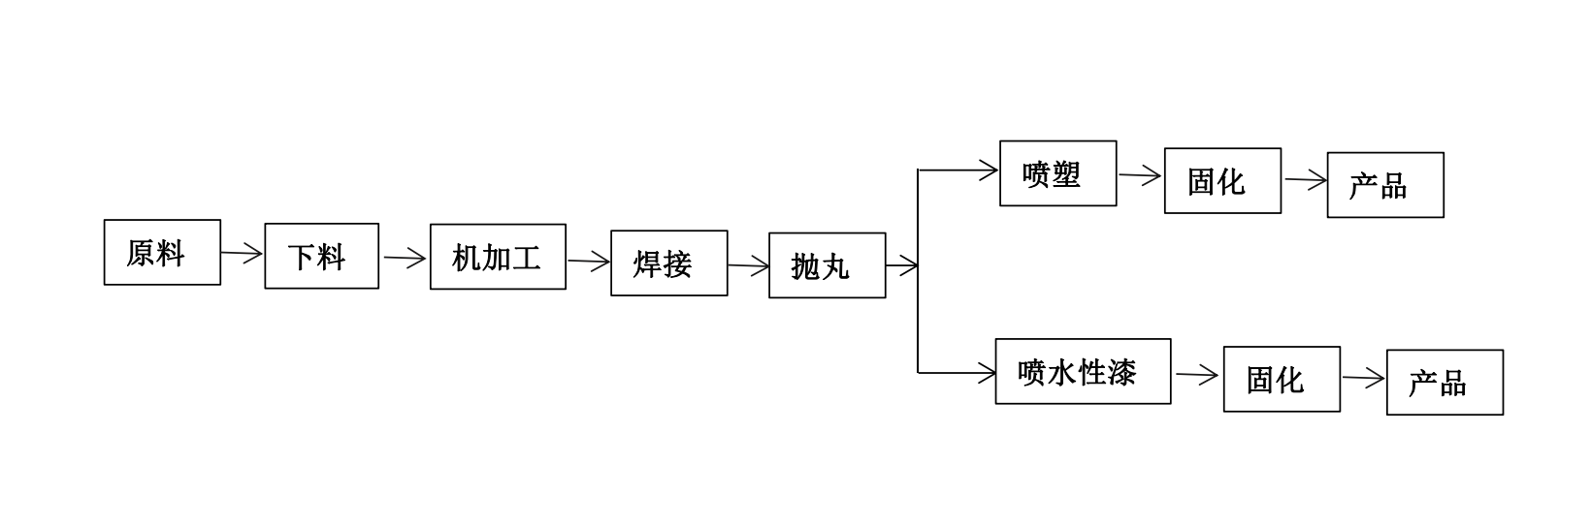
工艺说明：
①下料
用切割机、剪板机、机床等设备进行下料。此过程产生废气粉尘 G1、废下角 料 S1、废切削液 S2 及噪声 N。
②机加工
根据工艺要求对原材料进行折弯、冲孔、冲压等机械加工。此工序会产生噪 声 N 、下脚料 S1、废机油 S3。
③焊接
将经过加工后的原材料进行焊接。此过程产生焊接烟尘 G2 、废焊丝、焊渣 S4 及噪声 N。
④抛丸
将焊接成型的大件工件放入抛丸机中，对工件表面进行抛丸打磨处理，以提 高下一步喷涂的附着牢固度，此工序在密闭设备中进行。此工序产生抛丸粉尘 G3 和噪声 N。
⑤喷塑
抛丸除锈处理后的部分工件进入喷塑工序，粉末静电喷涂工艺是目前世界上 金属表面处理的先进技术。本项目设置密闭喷塑房，在密闭喷塑房设置静电喷涂 机，塑粉在高压静电作用下，喷射吸附于金属工件表面上，经过加温，使之固化， 形成坚固的粉末涂层。喷塑房主要是工件通过喷塑流水线进行喷塑，此工序产生 喷塑粉尘 G4 和噪声 N。
⑥固化
喷涂之后的工件通过固化炉进行固化烘干，固化温度 180℃左右，固化时间为 30min 左右，固化炉采用天然气作为燃料。此工序产生固化废气 G5 和噪声 N。
⑦喷漆
根据客户需求，项目部分需要喷水性漆的工件需要将抛丸后的工件送入喷漆 房喷涂水性漆。
拟建项目喷漆房主要由室体、引风系统、废气处理系统及电控系统组成，喷 漆过程为调漆、喷漆、烘干。
调漆： 将纯净水按比例添加入水性漆当中，并人工混合均匀的过程。为避免 调漆过程有机溶剂的挥发对环境造成的影响，调漆过程在密闭喷漆室内进行，调 漆过程喷漆房废气处理设施处于工作状态。该工序运行时间为 150h/a。
喷漆： 项目生产线仅进行一次喷漆。喷漆室为上进风、下抽风，喷漆工序采 用高压无气喷涂方式，运行时间为 450h/a。调漆及喷漆废气经“干式过滤棉装置” 去除漆雾后，再经过“低温等离子+活性炭吸附装置”去除废气中的有机污染物，处理后废气经引风机（风机风量 40000m3/h）引至通过 1 根 15m 排气筒排放。
烘干：喷完漆后的工件在喷漆房或喷烘一体房内进行干燥固化（烘干采用天 然气热风炉和电热风炉进行供热，烘干温度为 120℃，烘干过程约 30min，该过程 会产生烘干废气，主要成分为 VOCs ）。水性漆烘干固化过程打开吸风装置，固 化废气经废气处理装置处理后经 15m 高排气筒排放。
产污环节：该工序主要污染物为调漆、喷漆废气 G6 、烘干废气 G7 、锅炉废 气 G8 、漆渣 S5 、漆桶 S6 和机械噪声。
⑧产品
将加工好的金属结构件产品打包放入仓库待售。
2.10、项目变动情况
经现场实际调查，项目实际建设内容与环评文件、环评批复的内容有变动。部分生产设备未建设，如再建设，另行验收。部分原料为半成品， 不用切割以及焊接，直接喷漆或者喷塑。根据环境保护部办公厅2020年12月发布的环办环评函[2020]688号文《关于印发环境影响类建设项目重大变动清单（试行）的通知》，项目性质、规模、地点、生产工艺、环境保护措施未发生重大变化，项目变动情况不属于重大变更，项目实际已建设内容与环评文件、环评批复的内容基本一致。

表三
主要污染源、污染物处理和排放（附处理流程示意图，标出废水、废气、厂界噪声监测点位）
3.1、废水
本项目产生的废水主要为生活污水。其主要污染物及处理措施见表3-1。
表3-1废水来源及处理方式
废水名称 | 污染物  名称 | 防治措施及去向
生活污水 | CODcr | 生活污水依托租赁厂区化粪池处理后委托当地环卫部门定期清运处理，不外排。
生活污水 | 氨氮 | 生活污水依托租赁厂区化粪池处理后委托当地环卫部门定期清运处理，不外排。
生活污水 | BOD₅ | 生活污水依托租赁厂区化粪池处理后委托当地环卫部门定期清运处理，不外排。
生活污水 | SS | 生活污水依托租赁厂区化粪池处理后委托当地环卫部门定期清运处理，不外排。
3.2废气
本项目废气主要为下料、抛丸、喷塑产生的颗粒物；烘干工序及喷漆工序产生的VOCs，热风炉产生的二氧化硫、氮氧化物、颗粒物；其主要污染物及处理措施见表3-2。
表3-2 废气来源及处理方式
排放源 | 污染物  名称 | 防治措施 | 防治效果
烘干工序及喷漆工序 | VOCs | 二级活性炭设备处理经15m排气筒排放 | 执行《挥发性有机物排放标准 第 5 部分： 表面 涂装行业》（DB37/2801.5-2018）表 2 中排放标准标准要求
下料、抛丸、喷塑 | 颗粒物 | 布袋除尘器 | 《区域性大气污染物综合排放标准》 （DB37/2376-2019）中重点控制区排放标准
烘干工序 | SO2、NOX、颗粒物 | 低氮燃烧器 | 《锅炉大气污染物排放标准》 （DB37/2374-2018）表 2中重点控制区标准要求
3.3噪声
该项目生产过程中会产生机械噪声，基础减振、厂房隔声、距离衰减等降噪措施降低噪声值，采取上述措施后，各厂界噪声均符合《工业企业厂界环境噪声排放标准》（GB12348-2008）中2类标准要求，对周围环境影响较小。
3.4固体废物
项目固废主要为职工日常生活产生的生活垃圾、废下脚料、废水性漆桶、废过滤棉、废活性炭等。其主要污染物及处理措施见表3-3。
表3-3 固体废物来源及处理方式
排放源 | 污染物  名称 | 防治措施 | 防治效果
固废 | 废下角料 | 外售物资回收单位 | 满足《一般工业固体废物贮 存和填埋污染控制标准》（GB18599-2020）要求、 《危险废物贮存污染控制  标准》（GB18597-2001）及 其修改单要求
固废 | 废焊丝、焊渣 | 外售物资回收单位
固废 | 废水性漆桶 | 外售物资回收单位
固废 | 废漆渣 | 外售物资回收单位
固废 | 除尘器收尘 | 外售物资回收单位
固废 | 废过滤棉 | 外售物资回收单位
固废 | 生活垃圾 | 委托环卫部门定期
固废 | 废活性炭 | 委托有危废资质单 位进行处置
固废 | 废机油 | 委托有危废资质单 位进行处置
固废 | 废切削液 | 委托有危废资质单 位进行处置
固废 | 废机油桶 | 委托有危废资质单 位进行处置
固废 | 废切削液桶 | 委托有危废资质单 位进行处置

表四
建设项目环境影响报告表审批部门审批决定：
一、环评批复要求

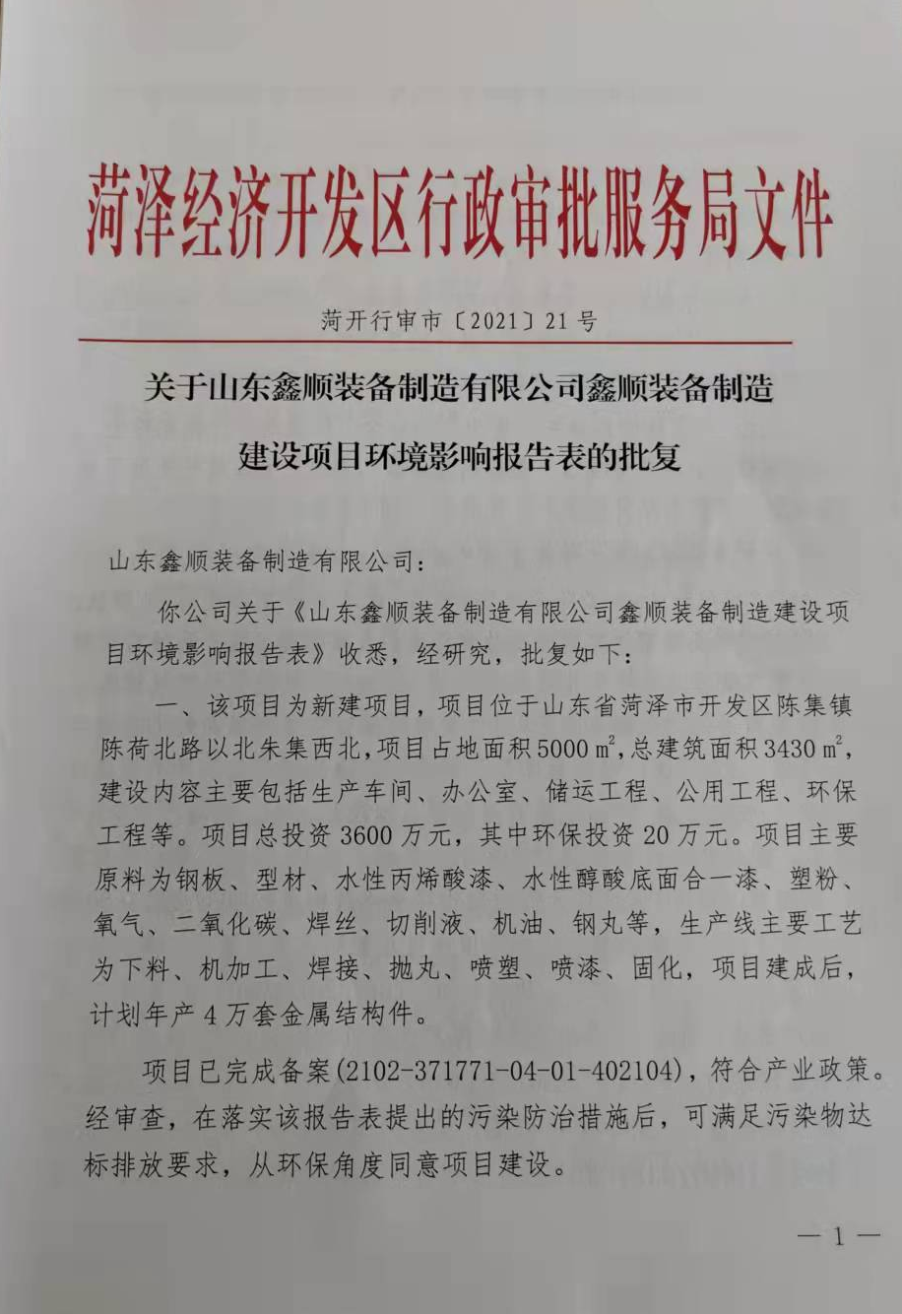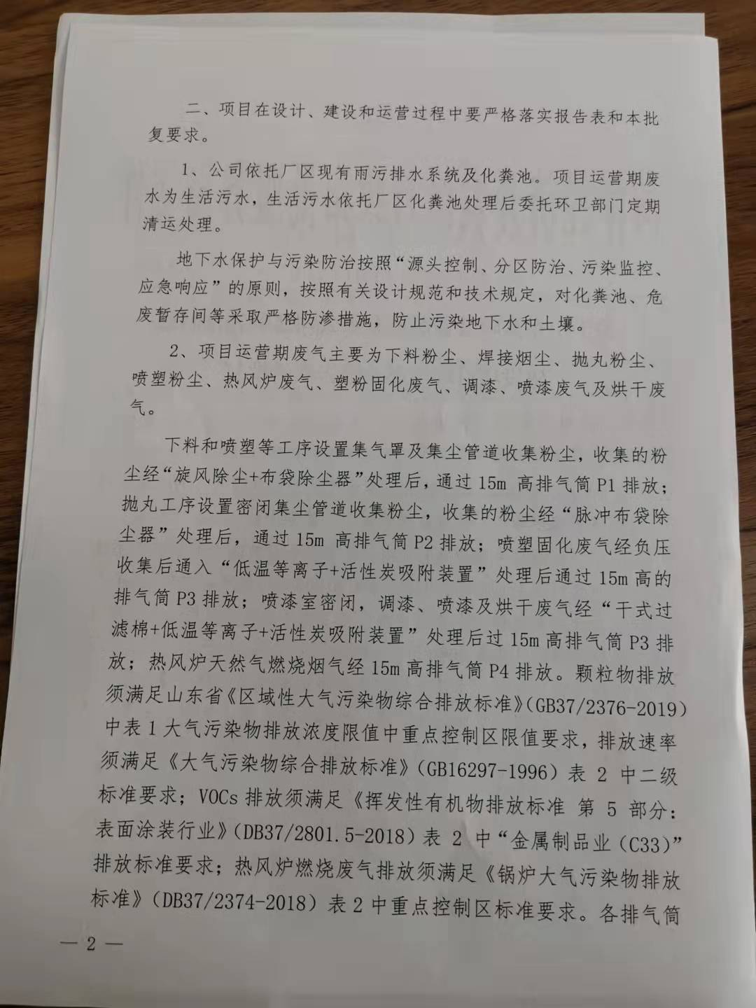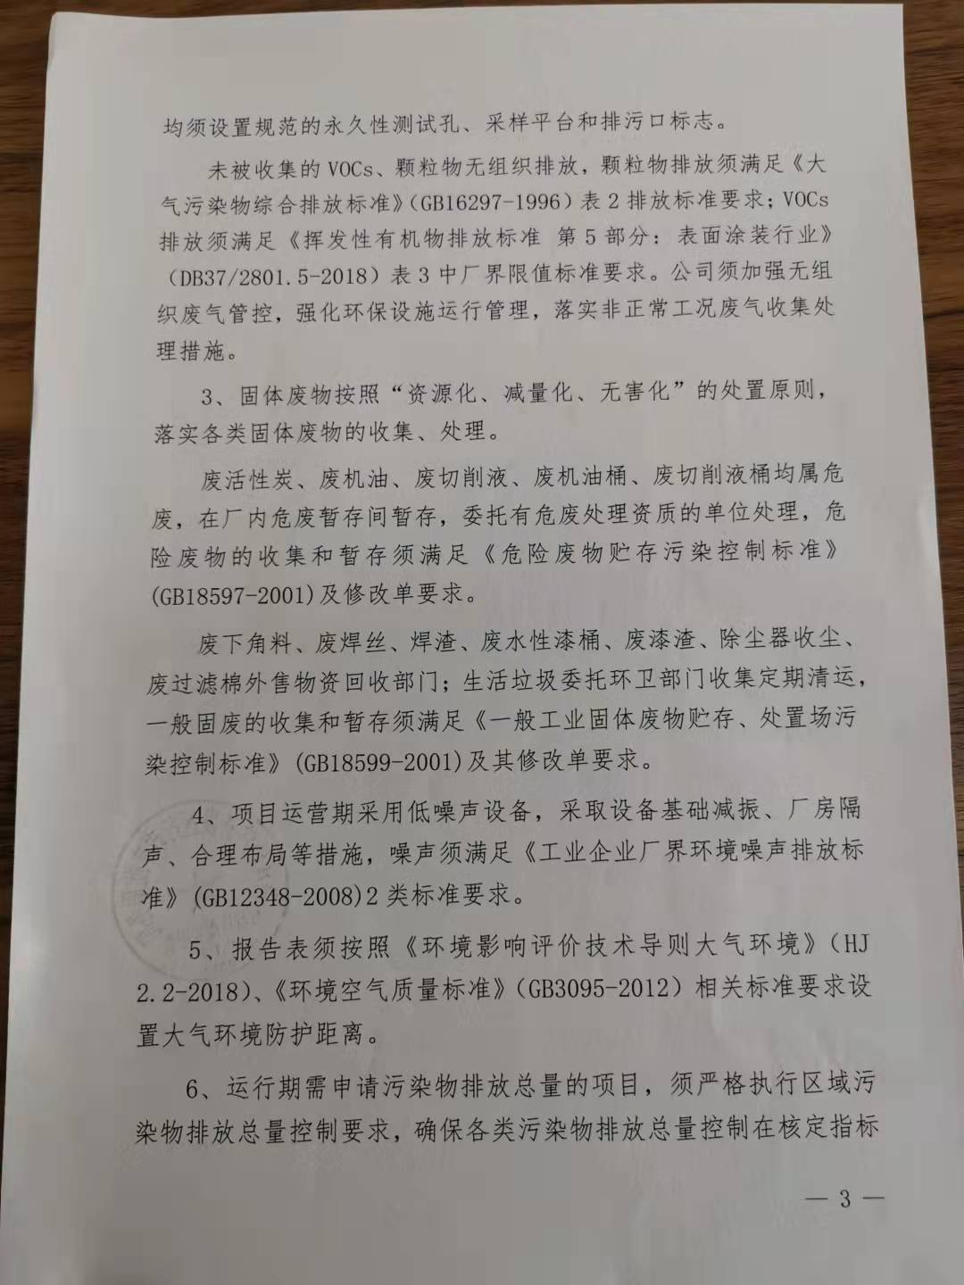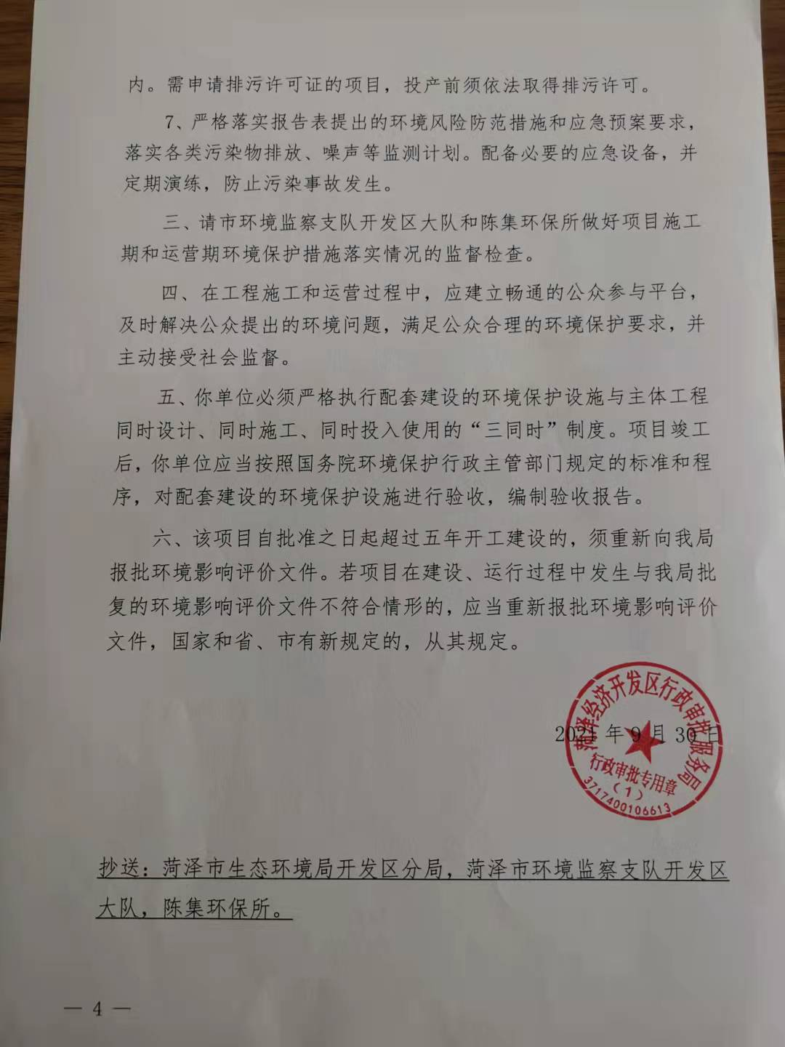

二、环评及批复意见落实情况表
序号 | 环评及审批意见 | 实际情况 | 落实情况
1 | 公司依托厂区现有雨污排水系统及化粪池。项目运营期废水为生活污水，生活污水依托厂区化粪池处理后委托环卫部门定期清运处理。地下水保护与污染防治按照"源头控制、分区防治、污染监控、应急响应"的原则，按照有关设计规范和技术规定，对化粪池、危废暂存间等采取严格防渗措施，防止污染地下水和土壤。 | 项目运营期废水为生活污水，生活污水依托厂区化粪池处理后委托环卫部门定期清运处理。 | 已基本落实。
2 | 项目运营期废气主要为下料粉尘、焊接烟尘、抛丸粉尘、喷塑粉尘、热风炉废气、塑粉固化废气、调漆、喷漆废气及烘干废纸。  下料和喷塑等工序设置集气罩及集尘管道收集粉尘，收集的粉尘经"旋风除尘+布袋除尘器"处理后，通过15m 高排气筒P1排放;抛丸工序设置密闭集尘管道收集粉尘，收集的粉尘经"脉冲布袋除尘器"处理后，通过15m 高排气简P2排放;喷塑固化废气经负压收集后通入"低温等离子+活性炭吸附装置"处理后通过15m高的排气筒P3排放;喷漆室密闭，调漆、喷漆及烘干废气经"干式过滤棉+低温等离子+活性炭吸附装置"处理后过15m高排气筒P3排放;热风炉天然气燃烧烟气经15m高排气筒P4排放。颗粒物排放须满足山东省《区域性大气污染物综合排放标准》（GB37/2376-2019））中表1大气污染物排放浓度限值中重点控制区限值要求，排放速率须满足《大气污染物综合排放标准》（GB16297-1996）表 2中二级标准要求;VOCs排放须满足《挥发性有机物排放标准 第 5 部分∶表面涂装行业》（DB37/2801.5-2018）表 2中"金属制品业（C33）"排放标准要求;热风炉燃烧废气排放须满足《锅炉大气污染物排放标准》（DB37/2374-2018）表2中重点控制区标准要求。各排气桶均须设置规范的永久性测试孔、采样平台和排污口标志。  未被收集的VOCs、颗粒物无组织排放，颗粒物排放须满足《大气污染物综合排放标准》（GB16297-1996）表2排放标准要求;VOCs 排放须满足《挥发性有机物排放标准 第5部分∶表面涂装行业》（DB37/2801.5-2018）表3中厂界限值标准要求。公司须加强无组织废气管控，强化环保设施运行管理，落实非正常工况废气收集处理措施。 | 抛丸产生的粉尘经过脉冲除尘器处理后，通过15米高排气筒排放P1；喷塑产生的粉尘经过脉冲除尘器处理后，通过15米高排气筒排放P2；喷漆、烘干工序产生的VOCs经过低温等离子+活性炭装置处理后通过15米高排气筒排放P3；热风炉采用低氮燃气燃烧后通过P3排气筒排放。 | 已经基本落实。
3 | 固体废物按照"资源化、减量化、无害化"的处置原则，落实各类固体废物的收集、处理。  废活性炭、废机油、废切削液、废机油桶、废切削液桶均属危废，在厂内危废暂存间暂存，委托有危废处理资质的单位处理，危险废物的收集和暂存须满足《危险废物贮存污染控制标准》（GB18597-2001）及修改单要求。  废下角料、废焊丝、焊渣、废水性漆桶、废漆渣、除尘器收尘、废过滤棉外售物资回收部门;生活垃圾委托环卫部门收集定期清运，一般固废的收集和暂存须满足《一般工业固体废物贮存、处置场污染控制标准》（GB18599-2001）及其修改单要求。 | 废活性炭、废机油、废切削液、废机油桶、废切削液桶均属危废，在厂内危废暂存间暂存，委托有危废处理资质的单位处理；废下角料、废焊丝、焊渣、废水性漆桶、废漆渣、除尘器收尘、废过滤棉外售物资回收部门;生活垃圾委托环卫部门收集定期清运。 | 已落实。
4 | 项目运营期采用低噪声设备，采取设备基础减振、厂房隔声、合理布局等措施，噪声须满足《工业企业厂界环境噪声排放标准》（GB12348-2008）2类标准要求。 | 采取设备基础减振、厂房隔声、合理布局等措施，噪声须满足等降噪措施，厂界噪声须满足《工业企业厂界环境噪声排放标准》标准要求。 | 已落实。
5 | 报告表须按照《环境影响评价技术导则大气环境》（HJ 2.2-2018）、《环境空气质量标准》（GB3095-2012）相关标准要求设置大气环境防护距离。 | 满足大气环境防护距离 | 已落实。
6 | 运行期需申请污染物排放总量的项目，须严格执行区域污染物排放总量控制要求，确保各类污染物排放总量控制在核定指标内。需申请排污许可证的项目，投产前须依法取得排污许可。 | 满足总量申请 | 已落实。
7 | 严格落实报告表提出的环境风险防范措施和应急预案要求，落实各类污染物排放、噪声等监测计划。配备必要的应急设备，并定期演练，防止污染事故发生。 | 落实 | 已落实。

表五
验收监测质量保证及质量控制：
5.1监测分析方法
采样方法执行《固定源废气监测技术规范》（HJ /T 397-2007）和《大气污染物综合排放标准》（GB16297-1996）附录C，检测分析方法采用国家标准方法。
检测分析方法详见表5-1。
序号 | 检测因子 | 检测依据 | 标准代号 | 检出限
检测项目 |  | 有组织废气
1 | 颗粒物 | 重量法 | HJ 836-2017 | 1.0 mg/m³
2 | 二氧化硫 | 定电位电解法 | HJ 57-2017 | 3 mg/m³
3 | 氮氧化物 | 定电位电解法 | HJ 693-2014 | 3mg/m³
4 | VOC_{S}（以非甲烷总烃计） | 气相色谱法 | HJ 38-2017 | /
检测项目 |  | 无组织废气
1 | VOC_{S}（以非甲烷总烃计） | 气相色谱法 | HJ 604-2017 | /
2 | 颗粒物 | 重量法 | GB/T 15432-1995 | 0.001 mg/m³
检测项目 |  | 噪声
1 | 噪声 | 工业企业厂界环境噪声排放标准 | GB 12348-2008 | /
表5-1：检测分析方法一览表
5.2噪声监测质量保证和质量控制
为保证监测结果准确可靠，在噪声监测过程中，严格按照《工业企业厂界环境噪声排放标准》（GB12348-2008）的要求和建设项目竣工环境保护验收的相关技术规定执行，监测人员均持证上岗，噪声仪器经过计量部门检定合格，并在有效期内。声级计测量前后由标准声源进行校准，测量前后仪器的灵敏度相差不大于±0.5dB（A）， 测试时无雨雪、雷电，风速小于 5.0m/s 。
5.3气体监测分析过程中质量保证和质量控制
废气监测质量保证按照国家环保局发布的《环境监测技术规范》和《环境空气监测质量保证手册》、《固定污染源监测监测质量保证与质量控制技术规范》的要求与规定进行全过程质量控制。为保证监测分析结果准确可靠，无组织排放废气监测严格按照《大气污染物无组织排放监测技术导则》（HJ/T 55-2000）与建设项目竣工环保验收监测规定和要求执行。有组织颗粒物监测严格按照《固定污染源废气低浓度颗粒物测定 重量法》（HJ836-2017）进行。具体质控措施包括监测人员持证上岗，采样设备强检合格，监测所用仪器在采样前均经过流量的校准。监测数据经三级审核等

表六
验收监测内容
噪声监测
6.1、噪声监测点位、项目及监测频次见表6-1
表6-1噪声监测点位、项目及监测频次一览表
序号 | 监测点位 | 监测项目 | 监测频次
1# | 东厂界外1米 | 等效连续A声级 | 每天昼间监测1次，监测2天
2# | 南厂界外1米 | 等效连续A声级 | 每天昼间监测1次，监测2天
3# | 西厂界外1米 | 等效连续A声级 | 每天昼间监测1次，监测2天
4# | 北厂界外1米 | 等效连续A声级 | 每天昼间监测1次，监测2天

废气监测
6.2、废气监测点位、项目及监测频次见表6-2
表6-2监测点位、监测项目及监测频次一览表
采样点位 | 检测项目 | 采样频次
抛丸、喷塑工序处理设施进出口 | 有组织颗粒物 | 检测2天，3次/天
喷涂、固化工序处理设施进出口 | 有组织VOCs | 检测2天，3次/天
固化加热工序出口 | 二氧化硫、氮氧化物、颗粒物 | 检测2天，3次/天
厂界上风向设1个参照点  厂界下风向设3个监控点 | 无组织VOCs、颗粒物 | 检测2天，3次/天

表七
验收监测期间生产工况记录：
验收监测工况
山东鑫顺装备制造有限公司 鑫顺装备制造项目 （一期） ，于2021年10月27、10月28日进行现场检测，验收监测期间车间正常生产、环保设施正常运行。

验收监测结果：
噪声监测结果
1、噪声监测结果见表7-2。
表7-2 噪声监测结果 单位：dB(A)
监测日期 | 监测期间气象参数 | 晴/晴，最高风速1.7m/s
监测日期 | 监测点位 | 监测结果dB(A)
监测日期 | 监测点位 | 昼间 | 夜间
2021.10.27 | 东厂界 | 55.7 | 40.7
2021.10.27 | 南厂界 | 55.6 | 43.4
2021.10.27 | 西厂界 | 57.1 | 44.4
2021.10.27 | 北厂界 | 57.7 | 46.0
2021.10.28 | 东厂界 | 56.6 | 45.0
2021.10.28 | 南厂界 | 57.1 | 37.0
2021.10.28 | 西厂界 | 55.3 | 48.1
2021.10.28 | 北厂界 | 59.8 | 44.3

以上结果表明，验收监测期间， 山东鑫顺装备制造有限公司厂界昼间噪声最高值为55.3-59.8dB(A)，小于60dB(A)；厂界夜间噪声最高值37.0-48.1dB(A)。厂界噪声符合《工业企业厂界环境噪声排放标准》（GB12348-2008）中2类标准要求。

废气监测结果
1、无组织废气检测气象条件
表7-3无组织排放检测气象参数
采样日期 | 采样时间 | 气温(℃) | 气压（kPa） | 风速(m/s) | 风向 | 总云 | 低云 | 湿度(%) | 备注
2021.10.27 | 08:40 | 14.5 | 100.1 | 1.5 | W | 2 | 1 | 48 | 晴
2021.10.27 | 10:35 | 17.6 | 100.1 | 1.2 | W | 2 | 1 | 42 | 晴
2021.10.27 | 12:40 | 18.7 | 100.1 | 1.4 | W | 2 | 1 | 42 | 晴
2021.10.28 | 08:35 | 15.1 | 100.1 | 1.4 | W | 2 | 0 | 48 | 晴
2021.10.28 | 10:00 | 18.3 | 100.1 | 1.3 | W | 2 | 1 | 45 | 晴
2021.10.28 | 11:40 | 20.4 | 100.1 | 1.3 | W | 2 | 1 | 41 | 晴
2、无组织废气检测结果
表7-4-1无组织废气检测结果
采样日期 | 检测因子 | 采样时间 | 检测结果
采样日期 | 检测因子 | 采样时间 | 1#上风向 | 2#下风向 | 3#下风向 | 4#下风向
2021.10.27 | 颗粒物  （mg/m³） | 08:40 | 0.512 | 0.522 | 0.556 | 0.529
2021.10.27 | 颗粒物  （mg/m³） | 10:35 | 0.507 | 0.527 | 0.573 | 0.544
2021.10.27 | 颗粒物  （mg/m³） | 12:40 | 0.519 | 0.530 | 0.581 | 0.554
2021.10.27 | VOC_{S}（以非甲烷总烃计）  （mg/m³） | 08:40 | 0.90 | 1.00 | 1.34 | 1.61
2021.10.27 | VOC_{S}（以非甲烷总烃计）  （mg/m³） | 10:35 | 0.77 | 0.80 | 1.40 | 1.31
2021.10.27 | VOC_{S}（以非甲烷总烃计）  （mg/m³） | 12:40 | 0.88 | 1.13 | 0.97 | 1.29
2021.10.28 | 颗粒物  （mg/m³） | 08:35 | 0.441 | 0.467 | 0.528 | 0.470
2021.10.28 | 颗粒物  （mg/m³） | 10:00 | 0.437 | 0.455 | 0.556 | 0.489
2021.10.28 | 颗粒物  （mg/m³） | 11:40 | 0.434 | 0.439 | 0.517 | 0.446
2021.10.28 | VOC_{S}（以非甲烷总烃计）  （mg/m³） | 08:35 | 0.87 | 0.92 | 1.31 | 1.37
2021.10.28 | VOC_{S}（以非甲烷总烃计）  （mg/m³） | 10:00 | 0.77 | 1.07 | 1.39 | 0.79
2021.10.28 | VOC_{S}（以非甲烷总烃计）  （mg/m³） | 11:40 | 0.92 | 1.01 | 1.34 | 0.98
7-4-2车间外无组织废气检测结果
采样日期 | 检测因子 | 采样时间 | 车间外1m
采样日期 | 检测因子 | 采样时间 | 检测结果（mg/m³）
2021.10.27 | VOC_{S}（以非甲烷总烃计） | 08:36 | 1.67
2021.10.27 | VOC_{S}（以非甲烷总烃计） | 10:37 | 0.81
2021.10.27 | VOC_{S}（以非甲烷总烃计） | 12:36 | 0.92
2021.10.28 | VOC_{S}（以非甲烷总烃计） | 08:44 | 1.07
2021.10.28 | VOC_{S}（以非甲烷总烃计） | 09:58 | 1.01
2021.10.28 | VOC_{S}（以非甲烷总烃计） | 11:38 | 0.81
3、有组织废气监测结果
3.1排气筒废气检测结果
表7-5-1排气筒检测结果
采样日期 | 2021.10.27 |  |  | 2021.10.28
采样点位 | 喷涂、固化工序排气筒出口
高度（m） | 15
直径（m） | 0.80
采样频次 | 第一次 | 第二次 | 第三次 | 第一次 | 第二次 | 第三次
标干流量（Nm³/h） | 31172 | 31276 | 31274 | 31375 | 31724 | 31722
氧含量（%） | 7.2 | 7.3 | 7.2 | 7.2 | 7.2 | 7.2
烟温（℃） | 20 | 20 | 20 | 20 | 20 | 20
颗粒物排放浓度（mg/m³） | 4.1 | 4.6 | 4.4 | 5.1 | 4.7 | 4.5
折算浓度（mg/m³） | 5.2 | 5.9 | 5.6 | 6.5 | 6.0 | 5.7
颗粒物排放速率（kg/h） | 0.13 | 0.14 | 0.14 | 0.16 | 0.15 | 0.14
SO₂排放浓度（mg/m³） | <3 | <3 | <3 | <3 | 2 | <3
折算浓度（mg/m³） | / | / | / | / | 4 | /
SO₂排放速率（kg/h） | / | / | / | / | 0.095 | /
NOx排放浓度（mg/m³） | 19 | 21 | 23 | 18 | 17 | 28
折算浓度（mg/m³） | 24 | 27 | 29 | 23 | 22 | 26
NOx排放速率（kg/h） | 0.59 | 0.66 | 0.72 | 0.56 | 0.54 | 0.89
表7-5-2排气筒检测结果
排气筒高度（m） | 15 |  | 采样点位
排气筒高度（m） |  |  | 喷涂、固化工序排气筒进口 |  |  | 喷涂、固化工序排气筒出口
采样日期 | 检测因子 | 采样频次 | 检测结果（mg/m³） | 标干流量（Nm³/h） | 排放速率(kg/h) | 检测结果（mg/m³） | 标干流量（Nm³/h） | 排放速率(kg/h)
2021.10.27 | VOC_{S}（以非甲烷总烃计） | 第一次 | 47.3 | 32224 | 1.5 | 8.07 | 31172 | 0.25
2021.10.27 | VOC_{S}（以非甲烷总烃计） | 第二次 | 47.0 | 32584 | 1.5 | 8.75 | 31276 | 0.27
2021.10.27 | VOC_{S}（以非甲烷总烃计） | 第三次 | 47.2 | 32354 | 1.5 | 8.77 | 31274 | 0.27
2021.10.28 | VOC_{S}（以非甲烷总烃计） | 第一次 | 47.0 | 32451 | 1.5 | 8.02 | 31375 | 0.25
2021.10.28 | VOC_{S}（以非甲烷总烃计） | 第二次 | 46.3 | 32724 | 1.5 | 8.95 | 31724 | 0.28
2021.10.28 | VOC_{S}（以非甲烷总烃计） | 第三次 | 47.2 | 32679 | 1.5 | 8.86 | 31722 | 0.28
表7-5-3排气筒检测结果
排气筒高度（m） | 15 |  | 采样点位
排气筒高度（m） |  |  | 喷塑工序排气筒进口 |  |  | 喷塑工序排气筒出口
采样日期 | 检测因子 | 采样频次 | 检测结果（mg/m³） | 标干流量（Nm³/h） | 排放速率(kg/h) | 检测结果（mg/m³） | 标干流量（Nm³/h） | 排放速率(kg/h)
2021.10.27 | 颗粒物 | 第一次 | 156 | 21613 | 3.4 | 4.3 | 20894 | 0.090
2021.10.27 | 颗粒物 | 第二次 | 154 | 21890 | 3.4 | 4.0 | 21405 | 0.086
2021.10.27 | 颗粒物 | 第三次 | 166 | 22233 | 3.7 | 4.1 | 21376 | 0.088
2021.10.28 | 颗粒物 | 第一次 | 157 | 22030 | 3.5 | 3.9 | 21374 | 0.083
2021.10.28 | 颗粒物 | 第二次 | 155 | 22367 | 3.5 | 4.2 | 21667 | 0.091
2021.10.28 | 颗粒物 | 第三次 | 152 | 22700 | 3.5 | 4.6 | 22028 | 0.10
以上结果表明，验收监测期间，鑫顺装备制造项目 （一期）。
有组织排放：
有组织VOCs最大排放浓度为8.95mg/m³，小于60mg/m³，最大排放速率为0.288kg/h满足《挥发性有机物排放标准 第 5 部分： 表面涂 装行业》 （DB37/2801.5-2018）表 2 中排放标准标准要求（50mg/m3 、2.0kg/h）
固化加热工序产生的二氧化硫、氮氧化物、颗粒物最大排放浓度分别为4mg/m³、29mg/m³、5.1mg/m³，最大排放速率为0.095kg/h、0.89kg/h、0.16kg/h满足《区域性大气污染物综 合排放标准》 （DB37/2376-2019）中重点控制区排放标准（SO2： 50mg/m3；NOX：100mg/m3；烟尘： 10mg/m3）及《大气污染物综合排放标准》 （GB16297- 1996）表 2 中二级标准要求（3.5kg/h）
有组织颗粒物最大排放浓度为5.1mg/m³，最大排放速率为0.057kg/h，满足《区域性大气污染物综 合排放标准》 （DB37/2376-2019）中重点控制区排放标准（10mg/m3 ）及《大气污染物综合排放标准》 （GB16297- 1996）表 2 中二级标准要求（3.5kg/h）
无组织排放：VOCs下风向最大浓度为1.61mg/m³，小于2.0mg/m³满足《挥 发性有机物排放标准 第 5 部分：表面涂装行业》（DB37/2801.5-2018）表 3 中厂界限值标准要求（2.0mg/m3）。车间外VOCs最大浓度为1.67mg/m³，小于10mg/m³，满足《挥发性有机物无组织排放控制标准》（GB37822-20119）表A.1厂区内VOCs无组织排放限值。无组织颗粒物最大排放浓度为0.581mg/m³，满足《大气污染物综合排放标准》（GB16297- 1996）表 2 无组织排放监控浓度限值要 求（1.0mg/m3 ）

表八
验收监测结论：

验收监测结论及建议
山东鑫顺装备制造有限公司鑫顺装备制造项目（一期）进行竣工环境保护验收监测期间，主体工程正常运转、环保设施正常运行，符合验收监测工况要求，其验收结论如下：
一、环保设施调试效果：
1、废水
项目运营期废水为生活污水，生活污水依托厂区化粪池处理后委托环卫部门定期清运处理。
2、废气
山东鑫顺装备制造有限公司鑫顺装备制造项目（一期）。
有组织VOCs最大排放浓度为8.95mg/m³，小于60mg/m³，最大排放速率为0.288kg/h满足《挥发性有机物排放标准 第 5 部分： 表面涂 装行业》 （DB37/2801.5-2018）表 2 中排放标准标准要求（50mg/m3 、2.0kg/h）
固化加热工序产生的二氧化硫、氮氧化物、颗粒物最大排放浓度分别为4mg/m³、29mg/m³、5.1mg/m³，最大排放速率为0.095kg/h、0.66kg/h、0.16kg/h满足《区域性大气污染物综 合排放标准》 （DB37/2376-2019）中重点控制区排放标准（SO2：50mg/m3；NOX：100mg/m3；烟尘：10mg/m3）及《大气污染物综合排放标准》 （GB16297- 1996）表 2 中二级标准要求（3.5kg/h）
有组织颗粒物最大排放浓度为5.1mg/m³，最大排放速率为0.057kg/h，满足《区域性大气污染物综 合排放标准》 （DB37/2376-2019）中重点控制区排放标准（10mg/m3 ）及《大气污染物综合排放标准》 （GB16297- 1996）表 2 中二级标准要求（3.5kg/h）
无组织排放：VOCs下风向最大浓度为1.61mg/m³，小于2.0mg/m³满足《挥 发性有机物排放标准 第 5 部分： 表面涂装行业》（DB37/2801.5-2018）表 3 中厂界限值标准要求（2.0mg/m3）。车间外VOCs最大浓度为1.67mg/m³，小于10mg/m³，满足《挥发性有机物无组织排放控制标准》（GB37822-20119）表A.1厂区内VOCs无组织排放限值。无组织颗粒物最大排放浓度为0.581mg/m³，满足《大气污染物综合排放标准》 （GB16297- 1996）表 2 无组织排放监控浓度限值要 求（1.0mg/m3 ）
3、噪声
该项目生产过程中会产生机械噪声，通过选用低噪声设备、基础减振、合理布置、车间封闭等降噪措施降低噪声值。验收监测期间，山东鑫顺装备制造有限公司厂界昼间噪声最高值为55.3-59.8dB(A)，小于60dB(A)；厂界夜间噪声最高值37.0-48.1dB(A)。厂界噪声符合《工业企业厂界环境噪声排放标准》（GB12348-2008）中2类标准要求。
4、固体废物
废活性炭、废机油、废切削液、废机油桶、废切削液桶均属危废，在厂内危废暂存间暂存，委托有危废处理资质的单位处理；废下角料、废焊丝、焊渣、废水性漆桶、废漆渣、除尘器收尘、废过滤棉外售物资回收部门;生活垃圾委托环卫部门收集定期清运。因此，项目固体废物得到及时妥善的处理和处置后对周围环境影响不大。
二、验收结论
山东鑫顺装备制造有限公司鑫顺装备制造项目（一期）
根据现场检测及调查结果表明：公司基本落实了环评及批复提出的污染防治措施及各项环保要求。项目在建设中执行了环保“三同时”规定，废气、噪声检测指标达到相关标准要求；废水、固废去向明确，处理规范；该项目基本符合竣工环保验收要求。
三、建议
（1）加强职工安全生产教育，严格生产管理，树立员工良好的安全意识；进一步加强员工环保法律法规的宣导工作，帮助员工树立良好的环保意识；
（2）加强废气处理设备的日常维护，确保其能有效运行；
（3）对场地和道路附近进行绿化，种植树木多样化等措施，美化环境，降低噪声，并减少对周围生态环境的影响；
（4）定期对设备进行维护和检修，衰减噪声源；主要岗位工人佩戴防护用品；
（5）落实环境风险事故防范措施及环境风险应急预案，配备应急设备，并定期组织演练，有效防范和应对环境风险；

建设项目竣工环境保护“三同时”验收登记表
填表单位（盖章）： 填表人（签字）： 项目经办人（签字）：
建设项目 | 项目名称 |  | 鑫顺装备制造项目 （一期） |  |  |  |  |  | 项目代码 |  |  | 建设地点 |  | 山东省菏泽市开发区陈集镇陈荷北路以北朱集西北
建设项目 | 行业类别（分类管理名录） |  | 三十、金属制品业 33 66 结 构 性 金 属制 品制造 331；其他 |  |  |  |  |  | 建设性质 |  | ■新建 □ 改扩建 □技术改造 |  |  | 项目厂区中心经度/纬度 |  | 115度 34分37.2秒35度 13分4.80秒
建设项目 | 设计生产能力 |  | 年产4万套金属结构件 |  |  |  |  |  | 实际生产能力 |  | 年产4万套金属结构件 | 环评单位 |  | 山东博瑞达环保科技有限公司
建设项目 | 环评文件审批机关 |  | 菏泽市菏泽市经济开发区行政审批服务局 |  |  |  |  |  | 审批文号 |  | 菏开行审市【2021】21号 | 环评文件类型 |  | 环评报告表
建设项目 | 开工日期 |  | 2021.5 |  |  |  |  |  | 竣工日期 |  | 2021.7 | 排污许可证申领时间
建设项目 | 环保设施设计单位 |  |  |  |  |  |  |  | 环保设施施工单位 |  |  | 本工程排污许可证编号
建设项目 | 验收单位 |  | 山东鑫顺装备制造有限公司 |  |  |  |  |  | 环保设施监测单位 |  | 铭舜（山东）检测技术有限公司 | 验收监测时工况 |  | /
建设项目 | 投资总概算（万元） |  | 3600 |  |  |  |  |  | 环保投资总概算（万元） |  | 20 | 所占比例（%） |  | 0.56
建设项目 | 实际总投资 |  | 1500 |  |  |  |  |  | 实际环保投资（万元） |  | 20 | 所占比例（%） |  | 1.3
建设项目 | 废水治理（万元） |  |  | 废气治理（万元） |  | 噪声治理（万元） |  |  | 固体废物治理（万元） |  |  | 绿化及生态（万元） |  |  | 其他（万元）
建设项目 | 新增废水处理设施能力 |  |  |  |  |  |  |  | 新增废气处理设施能力 |  |  | 年平均工作时 |  | 2400
运营单位 |  |  |  |  |  |  | 运营单位社会统一信用代码（或组织机构代码） |  |  |  |  | 验收时间 |  | 2021.9
污染  物排  放达  标与  总量  控制（工  业建  设项  目详填） |  | 污染物 | 原有排  放量(1) | 本期工程实际排放浓度(2) | 本期工程允许排放浓度(3) | 本期工程产生量(4) | 本期工程自身削减量(5) |  | 本期工程实际排放量(6) | 本期工程核定排放总量(7) | 本期工程“以新带老”削减量(8) | 全厂实际排放总量(9) | 全厂核定排放总量(10) |  | 区域平衡替代削减量(11) |  | 排放增减量(12)
 |  | 废水 |  |  |  |  |  |  | 0
 |  | 化学需氧量 |  |  |  |  |  |  | 0
 |  | 氨氮 |  |  |  |  |  |  | 0
 |  | 石油类
 |  | 废气
 |  | VOCs |  | 8.95 | 50
 |  | 颗粒物
 |  | 无组织VOCs |  | 5.1 | 10
 |  | 无组织颗粒物
 |  | 工业固体废物
注：1、排放增减量：（+）表示增加，（-）表示减少。2、(12)=(6)-(8)-(11)，（9）= (4)-(5)-(8)- (11) +
- 。3、计量单位：废水排放量——万吨/年；废气排放量——万标立方米/年；工业固体废物排放量——万吨/年；水污染物排放浓度——毫克/升

第二部分 竣工环境保护验收意见

山东鑫顺装备制造有限公司
鑫顺装备制造项目 （一期）（一期）
竣工环境保护验收意见
2021年11月13日， 山东鑫顺装备制造有限公司在菏泽市开发区组织成立验收工作组并召开了山东鑫顺装备制造有限公司鑫顺装备制造项目 （一期） 竣工环境保护验收现场检查会。验收工作组（名单附后）由建设单位（ 山东鑫顺装备制造有限公司）、验收监测单位（铭舜（山东）检测技术有限公司）等单位的代表和3名专家组成。验收工作组根据《 山东鑫顺装备制造有限公司鑫顺装备制造项目（一期）竣工环境保护验收监测报告》，并对照《建设项目竣工环境保护验收暂行办法》，严格依照国家有关法律法规、建设项目竣工环境保护验收技术规范、本项目环境影响报告表和审批部门审批决定等要求对本项目进行验收。验收工作组组织查看了项目主要建设内容；会议听取了建设单位关于验收项目基本情况、验收收监测单位关于验收项目监测情况的简要汇报，经充分讨论形成验收意见如下：
一、工程建设基本情况
- 建设地点、规模、主要建设内容
山东鑫顺装备制造有限公司，法人代表杨传统，注册地址山东省菏泽市开发区陈集镇陈荷北路以北朱集西北，东经115度 34分37.2秒，北纬35度13 分4.80秒。主体工程主要是生产车间和办公室等，环保工程主要是废气治理设施、固废处理设施等。主要设备为抛丸机、喷塑房、喷漆房等。劳动定员20人。
- 建设过程及环保审批情况
根据《中华人民共和国环境影响评价法》和中华人民共和国国务院253号令《建设项目环境保护管理条例》中有关规定，2020年6月，山东鑫顺装备制造有限公司委托山东博瑞达环保科技有限公司编制完成了《山东鑫顺装备制造有限公司鑫顺装备制造项目 （一期）环境影响报告表》，2021年9月30日，菏泽市菏泽市经济开发区行政审批服务局对该项目进行了批复（菏开行审社【2021】21号 ）。项目于2021年10月开工建设，2021年10月竣工,2021年10月调试运行。
（三）投资情况

本项目预算总投资3600万元，实际投资500万元，其中环保实际投资20万元，占总投资的4%。

（四）验收范围

年产4万套金属结构件（一期）

二、工程变动情况

项目实际建设内容与环评文件、环评批复的内容有变动。本次验收为年产4万套金属结构件，其他设备未建设，如建设另行验收。部分原料为半成品，不用切割以及焊接，直接喷漆或者喷塑。根据环境保护部办公厅2020年12月发布的环办环评函[2020]688号文《关于印发环境影响类建设项目重大变动清单（试行）的通知》，项目性质、规模、地点、生产工艺、环境保护措施未发生重大变化，项目变动情况不属于重大变更，项目其他实际建设内容与环评文件、环评批复的内容基本一致。

三、环境保护设施建设情况

（一）废水
项目运营期废水为生活污水，生活污水依托厂区化粪池处理后委托环卫部门定期清运处理。
（二）废气
抛丸工序产生的颗粒物经过旋风+布袋除尘器处理后经过15米高排气筒排放P1；
喷塑工序产生的颗粒物经过旋风+布袋除尘器处理后经过15米高排气筒排放P2；
喷漆、固化产生的VOCs以及固化工序热风炉采用低氮燃烧器燃烧后产生的废气经过低温等离子+活性炭处理后经过15米高排气筒排放P3
（三）噪声
该项目生产过程中会产生机械噪声，采取设备基础减振、厂房隔声、合理布局等措施，噪声须满足等降噪措施，厂界噪声须满足《工业企业厂界环境噪声排放标准》标准要求。
（四）固体废物
本项目产生的废活性炭、废机油、废切削液、废机油桶、废切削液桶均属危废，在厂内危废暂存间暂存，委托有危废处理资质的单位处理；废下角料、废焊丝、焊渣、废水性漆桶、废漆渣、除尘器收尘、废过滤棉外售物资回收部门;生活垃圾委托环卫部门收集定期清运。
1、在线监测装置
按照现行环境管理要求，该项目不需要设置在线监测装置。

四、环境保护设施调试效果
污染物达标排放情况

1.废水

项目运营期废水为生活污水，生活污水依托厂区化粪池处理后委托环卫部门定期清运处理。

2.废气
（1）无组织废气
VOCs下风向最大浓度为1.61mg/m³，小于2.0mg/m³满足《挥 发性有机物排放标准 第 5 部分： 表面涂装行业》（DB37/2801.5-2018）表 3 中厂界限值标准要求（2.0mg/m3）。车间外VOCs最大浓度为1.67mg/m³，小于10mg/m³，满足《挥发性有机物无组织排放控制标准》（GB37822-20119）表A.1厂区内VOCs无组织排放限值。无组织颗粒物最大排放浓度为0.581mg/m³，满足《大气污染物综合排放标准》（GB16297- 1996）表 2 无组织排放监控浓度限值要 求（1.0mg/m3 ）
（2）有组织废气
有组织VOCs最大排放浓度为8.95mg/m³，小于60mg/m³，最大排放速率为0.288kg/h满足《挥发性有机物排放标准 第 5 部分： 表面涂 装行业》 （DB37/2801.5-2018）表 2 中排放标准标准要求（50mg/m3 、2.0kg/h）
固化加热工序产生的二氧化硫、氮氧化物、颗粒物最大排放浓度分别为4mg/m³、29mg/m³、5.1mg/m³，最大排放速率为0.095kg/h、0.89kg/h、0.16kg/h满足《区域性大气污染物综 合排放标准》 （DB37/2376-2019）中重点控制区排放标准（SO2： 50mg/m3；NOX：100mg/m3；烟尘： 10mg/m3）及《大气污染物综合排放标准》 （GB16297- 1996）表 2 中二级标准要求（3.5kg/h）
有组织颗粒物最大排放浓度为5.1mg/m³，最大排放速率为0.057kg/h，满足《区域性大气污染物综 合排放标准》 （DB37/2376-2019）中重点控制区排放标准（10mg/m3 ）及《大气污染物综合排放标准》 （GB16297- 1996）表 2 中二级标准要求（3.5kg/h）
3、厂界噪声
该项目生产过程中会产生机械噪声，通过采取设备基础减振、厂房隔声、合理布局等措施，噪声须满足等降噪措施。验收监测期间，山东鑫顺装备制造有限公司厂界昼间噪声最高值为55.3-59.8dB(A)，小于60dB(A)；厂界夜间噪声最高值37.0-48.1dB(A)。厂界噪声符合《工业企业厂界环境噪声排放标准》（GB12348-2008）中2类标准要求。
4、固体废物
废活性炭、废机油、废切削液、废机油桶、废切削液桶均属危废，在厂内危废暂存间暂存，委托有危废处理资质的单位处理；废下角料、废焊丝、焊渣、废水性漆桶、废漆渣、除尘器收尘、废过滤棉外售物资回收部门;生活垃圾委托环卫部门收集定期清运。因此，项目固体废物得到及时妥善的处理和处置后对周围环境影响不大。
五、工程建设对环境的影响
该项目未对周边环境产生明显环境质量和生态影响。
六、验收结论
依据《建设项目竣工环境保护验收暂行办法》，根据该项目竣工环境保护验收监测报告和验收组现场勘察情况，项目环境保护审批手续完备，技术资料齐全。
项目实际建设内容与环评文件、环评批复的内容有变动。部分设备未建设，如建设另行验收。环保设备、设施与环评基本一致。项目主要污染物排放满足环评批复标准要求。企业建立了环境管理制度。
综上所述， 山东鑫顺装备制造有限公司鑫顺装备制造项目（一期）基本符合《建设项目竣工环境保护验收暂行办法》（国环规环评[2017]4号）的有关规定，在完成后续要求的前提下，同意验收合格。
建设单位应当通过环保部网站或其他便于公众知晓的方式，向社会公开信息。

七、后续要求和建议

1、规范废气排放筒监测口及监测平台的建设，完善环保设施标志牌。

2、加强废气的收集，减少无组织废气排放。

3、进一步完善企业环境保护管理制度、完善各种环保台帐、操作规程、运行记录、检修、停运、自主监测计划等。加强生产管理。

4、补充从立项到调试过程中无环境投诉、违法或处罚记录
5、完善危废间设施。
八、验收组人员信息
验收组人员信息见验收组人员名单

山东鑫顺装备制造有限公司
二〇二一年十一月十三日

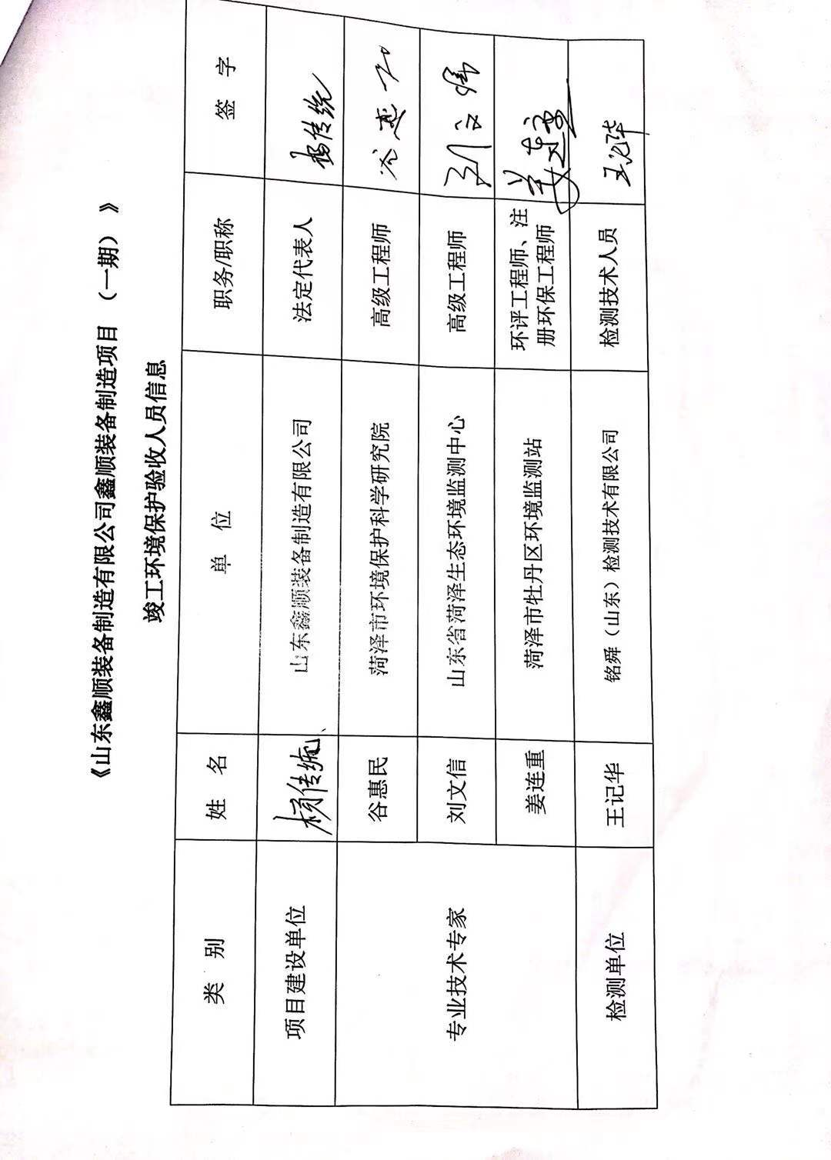

第三部分 其他需要说明事项

第1章 环境保护设施设计、施工和验收过程简况

1.1设计简况
山东鑫顺装备制造有限公司 鑫顺装备制造项目（一期）的环境保护设施已纳入了初步设计，环境保护设施的设计符合环境保护设计规范的要求，落实了防治污染和生态破环的措施以及环境保护设施投资概算。
环保投资明细如下：（见表1.1-1）
表1.1-1 各项环保设施实际投资情况一览表
序号 | 污染源 | 环保设施名称 | 投资（万元）
1 | 废气 | 设置集气罩、干式过滤棉装置+低温等离子+活性炭吸 附装置、旋风除尘器+布袋除尘器、脉冲布袋除尘器、移动式焊接烟尘净化器、低氮燃烧器、排气筒等 | 16
2 | 废水 | 依托租赁厂区化粪池及污水管道，事故水池 | 1
3 | 噪声 | 选用低噪声设备，采取隔声、减振等措施 | 1
4 | 固体废物 | 一般固废暂存设施，危废暂存间，危废处置 | 2
合计 |  |  | 20

1.2施工简况
本项目施工过程中落实了环境影响报告表及菏泽市菏泽市经济开发区行政审批服务局以菏开行审市【2021】21号 文对该项目的环境影响报告表进行批复中提出的环境保护对策措施。

1.3验收过程简况
山东鑫顺装备制造有限公司鑫顺装备制造项目（一期）验收时间为2021年11月。
2021年11月13日， 山东鑫顺装备制造有限公司组织召开鑫顺装备制造项目（一期）竣工环境保护验收会。验收工作组由山东鑫顺装备制造有限公司代表、环评报告编制单位（山东博瑞达环保科技有限公司）代表、验收检测单位（铭舜（山东）检测技术有限公司）代表组成。
验收工作组现场检查了有关环境保护设施的建设和运行情况，听取了山东鑫顺装备制造有限公司对项目环境保护执行情况的介绍和铭舜（山东）检测技术有限公司对该项目竣工环境保护验收检测的汇报。

1.4公众反馈意见及处理情况
本项目设计、施工、验收和公示期间没有收到过公众反馈意见或投诉。

第2章 其他环境保护措施的落实情况

2.1制度措施落实情况
1、环保组织机构及规章制度
本项目根据国家《建设项目环境保护管理条例》和《中华人民共和国环境保护法》中有关规定，2021年9月山东博瑞达环保科技有限公司编写了关于《山东鑫顺装备制造有限公司鑫顺装备制造项目建设项目环境影响报告表》。2021年9月30日菏泽市菏泽市经济开发区行政审批服务局以菏开行审市【2021】21号 文对该项目的环境影响报告表进行了批复。该项目履行了竣工环境保护验收监测审批手续，执行了“三同时”制度，有关环保档案齐全。
2、环境风险防范措施
本项目金属构件及喷涂生产项目，按照《建设项目环境风险评价技术导则》（HJ/T169-2004）和《关于进一步加强环境影响评价管理防范环境风险的通知》（环发[2012]77号）的规定，对本项目的环境风险源进行了识别，项目运营过程中涉及的物质主要为涂料。项目可能发生的主要风险是电器设备及线路老化等引起的火灾及爆炸事故。
措施：
①生产车间内在明显处放置消火栓、沙箱及相应灭火器。车间设施、材料堆放、加工过程的设计、加工和维护上能防止火灾或爆燃蔓延到邻近区域，并能防止人员受伤。
②从业人员均接受安全培训，熟悉有关安全生产规章制度和安全操作流程，具备必要的安全生产知识，掌握本岗位的安全操作技能，增强预防事故、控制职业危害和应急处理的能力。
③机械设备运行过程中防护装置不健全或有缺陷，不按操作规程操作，不按规定正确穿戴劳动防护用品等产生的机械伤害。电气设备因维护不当，安全管理不严格；非电工人员安装或维修电气设备和电路，违反操作规程等，易发生触电事故。
④长时间位于噪声设备较大区域工作的人员佩戴耳朵防护罩等隔声措施。
针对以上环境风险因素采取相应的环境风险防范措施后，本项目运营期产生的环境风险完全可以控制在可接受的范围内。

2.2配套措施落实情况
本项目不涉及居民搬迁。

2.3其他措施落实情况

山东鑫顺装备制造有限公司鑫顺装备制造项目（一期）选址位于山东省菏泽市开发区陈集镇陈荷北路以北朱集西北，项目占地面积5000m²，周围交通便利。根据城市发展总体规划，项目的建设符合了土地利用规划的有关要求。项目周边1km范围内没有历史文物古迹、风景名胜区及重要生态功能区；项目生产过程中产生的污染负荷较轻，对周围环境影响较小；具有水、电及交通便利等有利条件。综上所述，本项目的选址合理。

- 整改工作情况

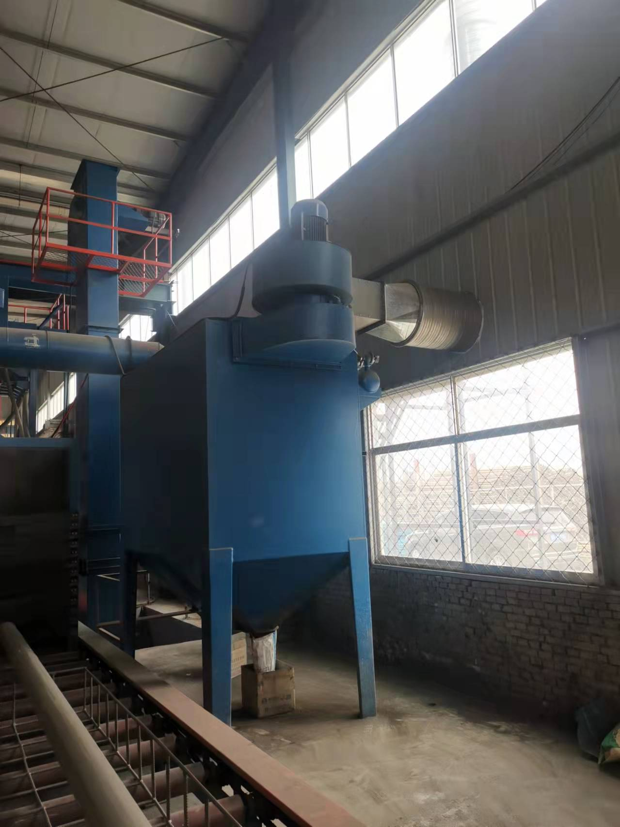
整改照片：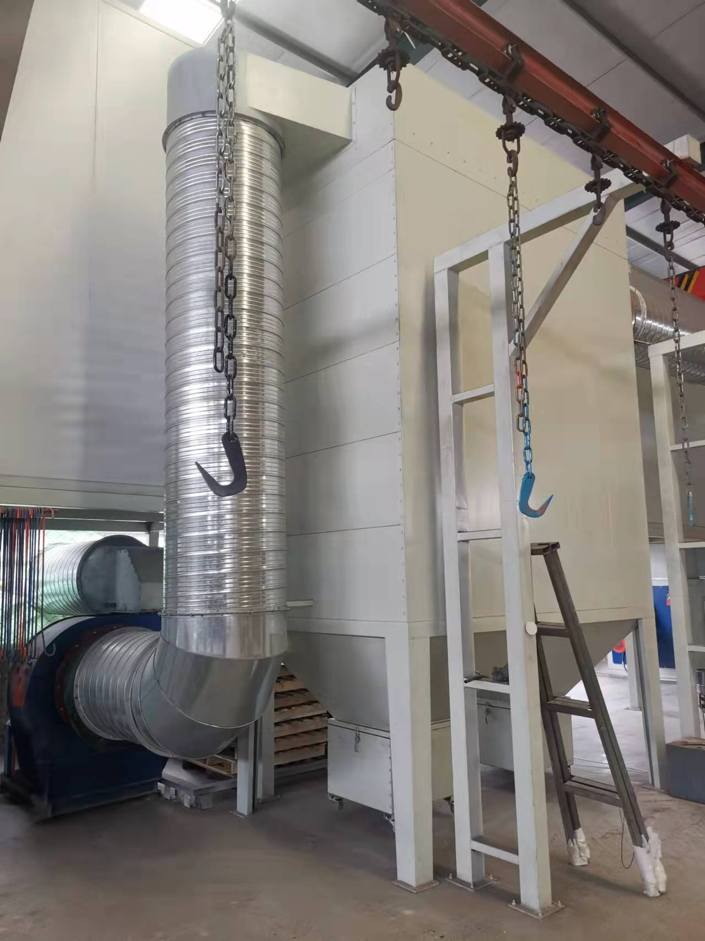
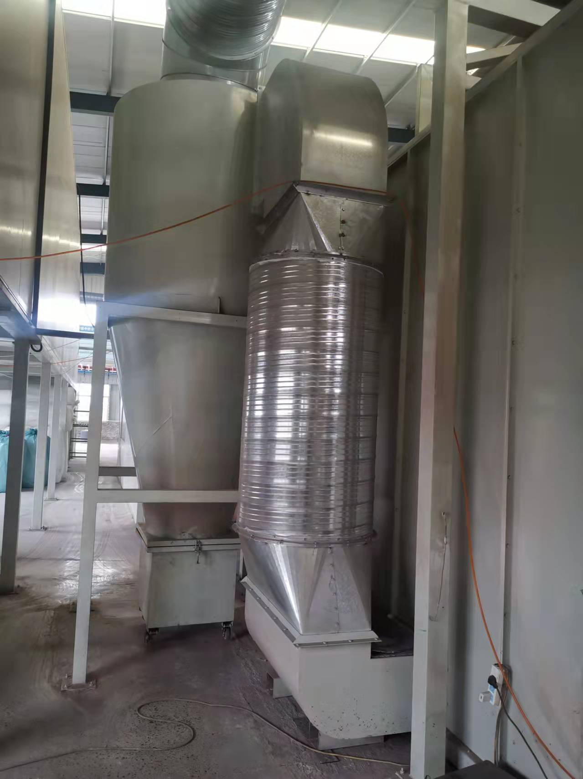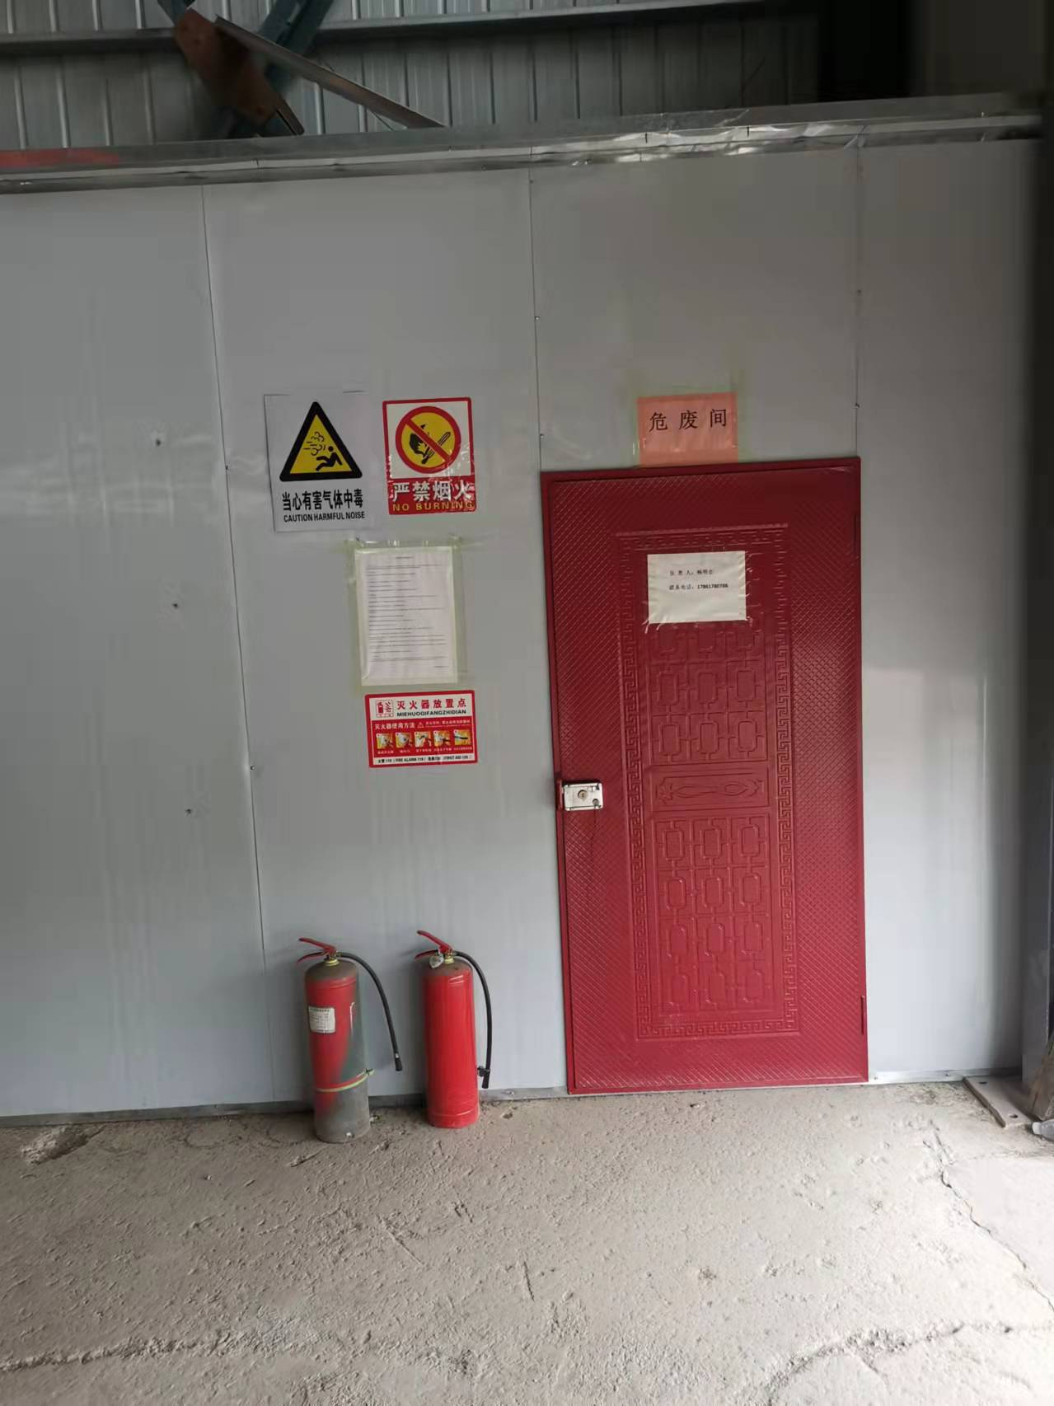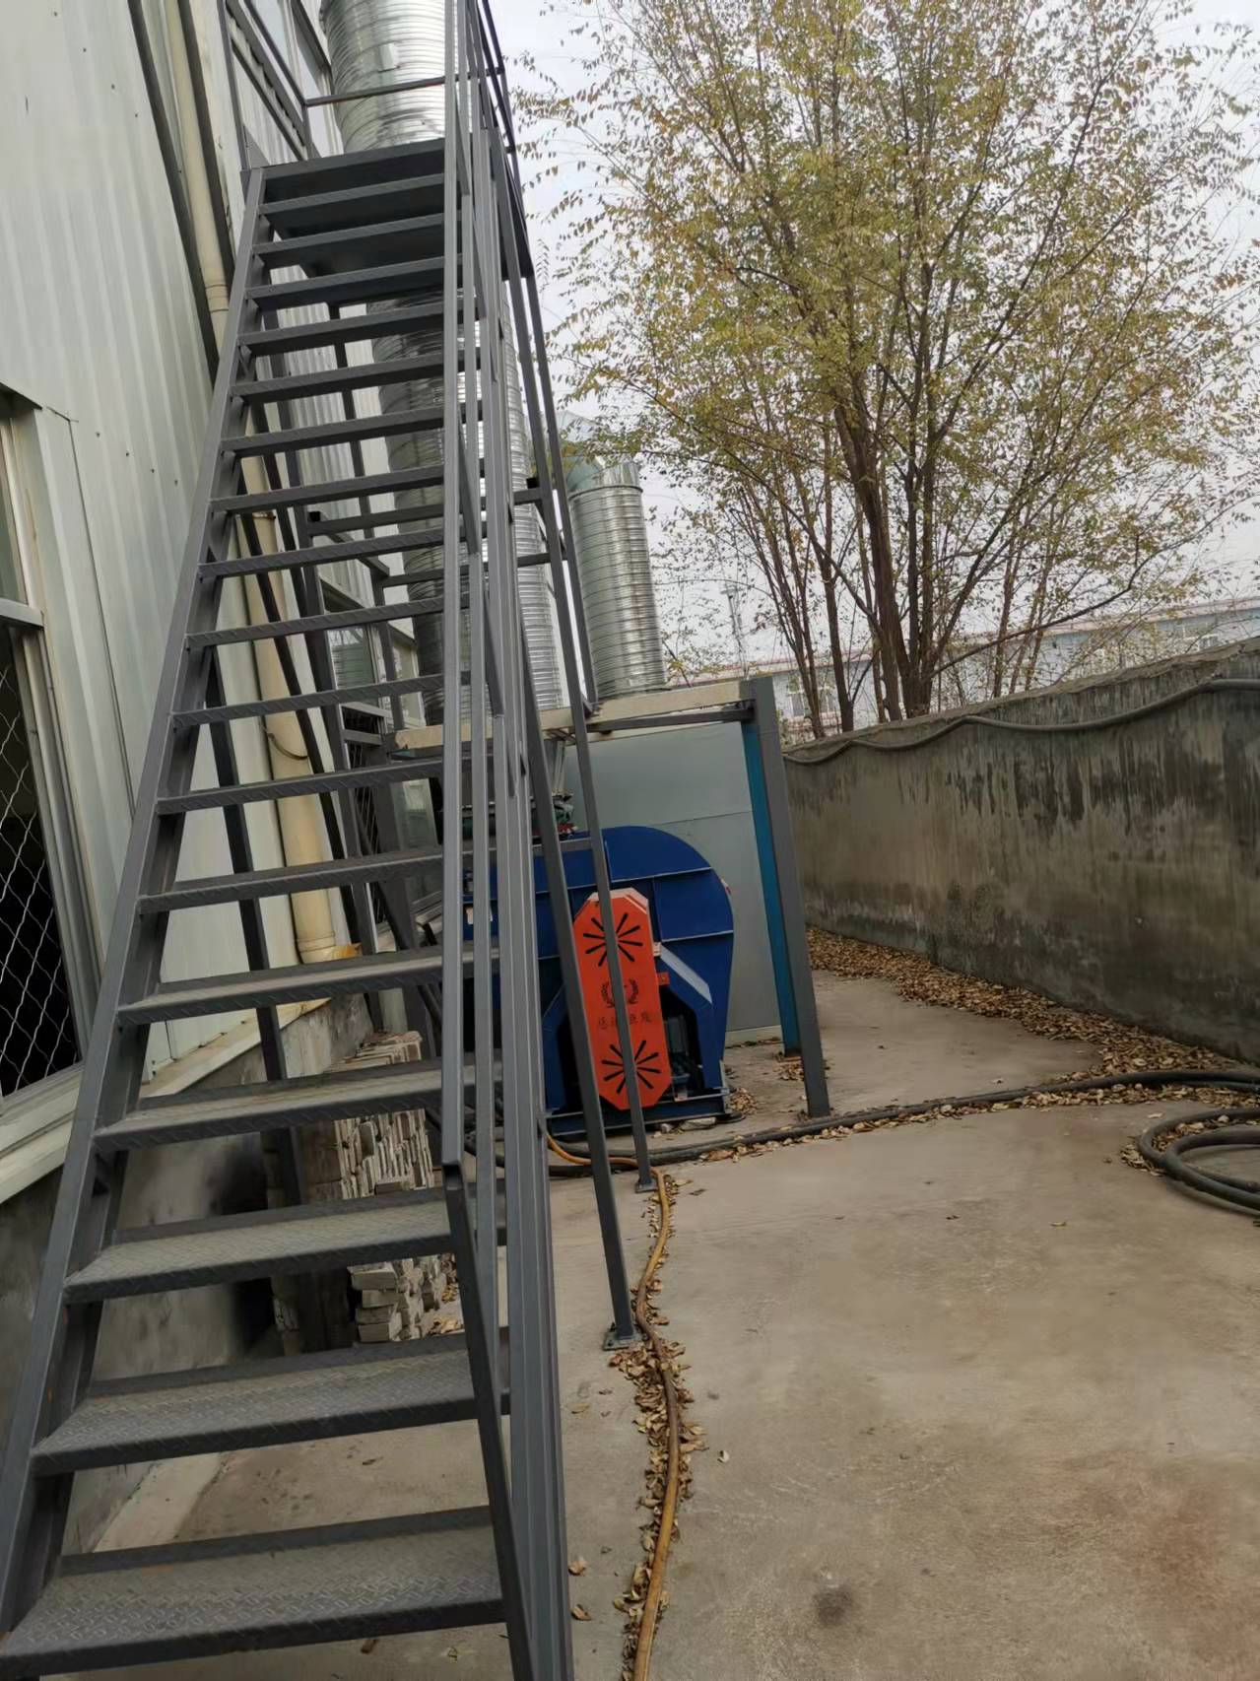
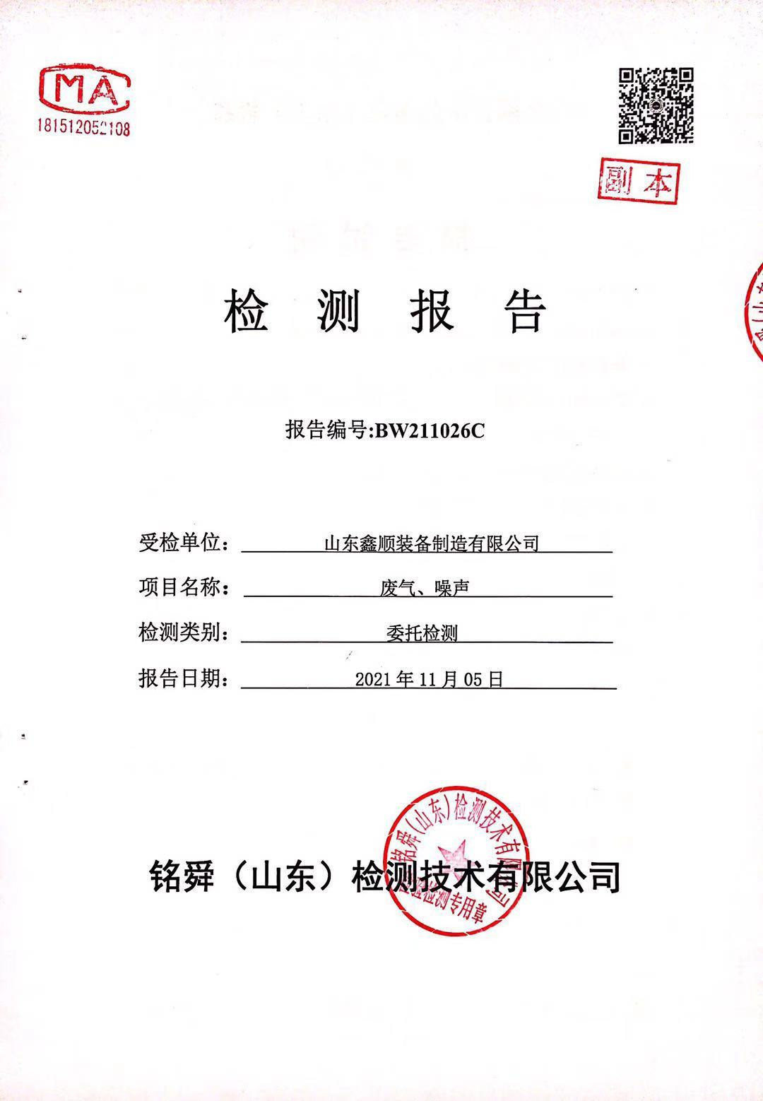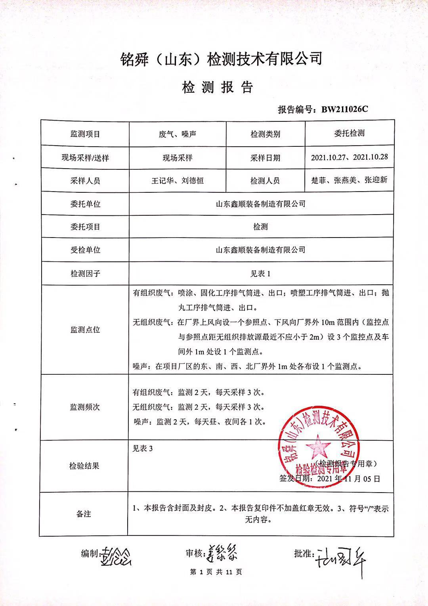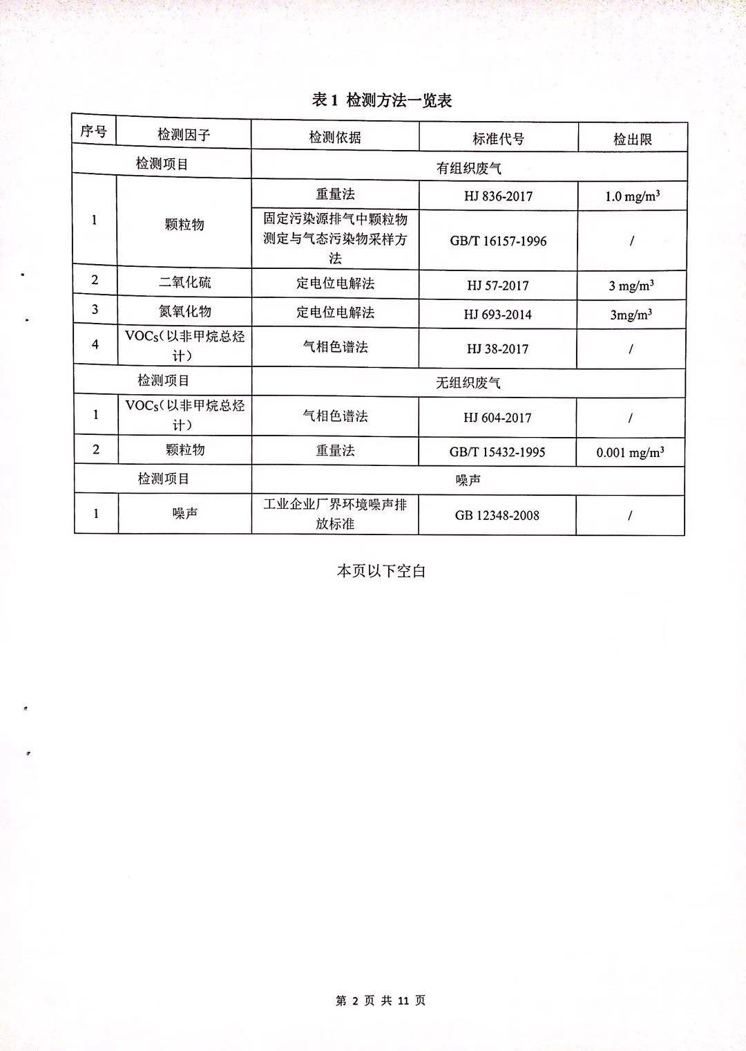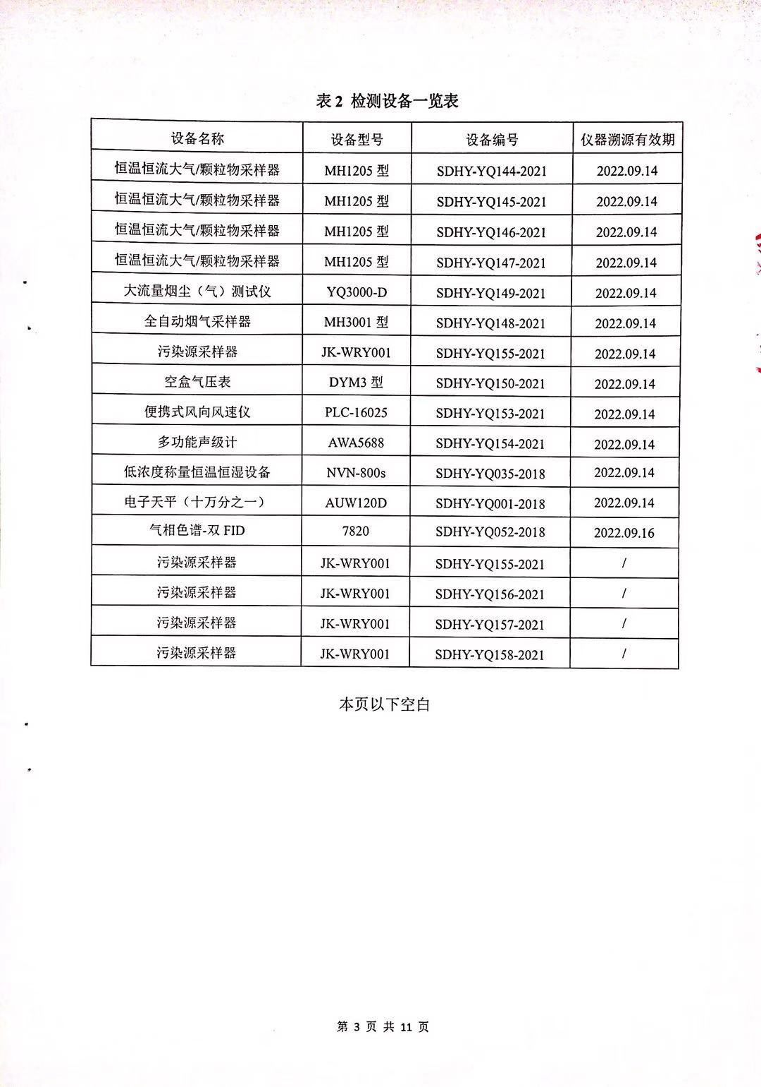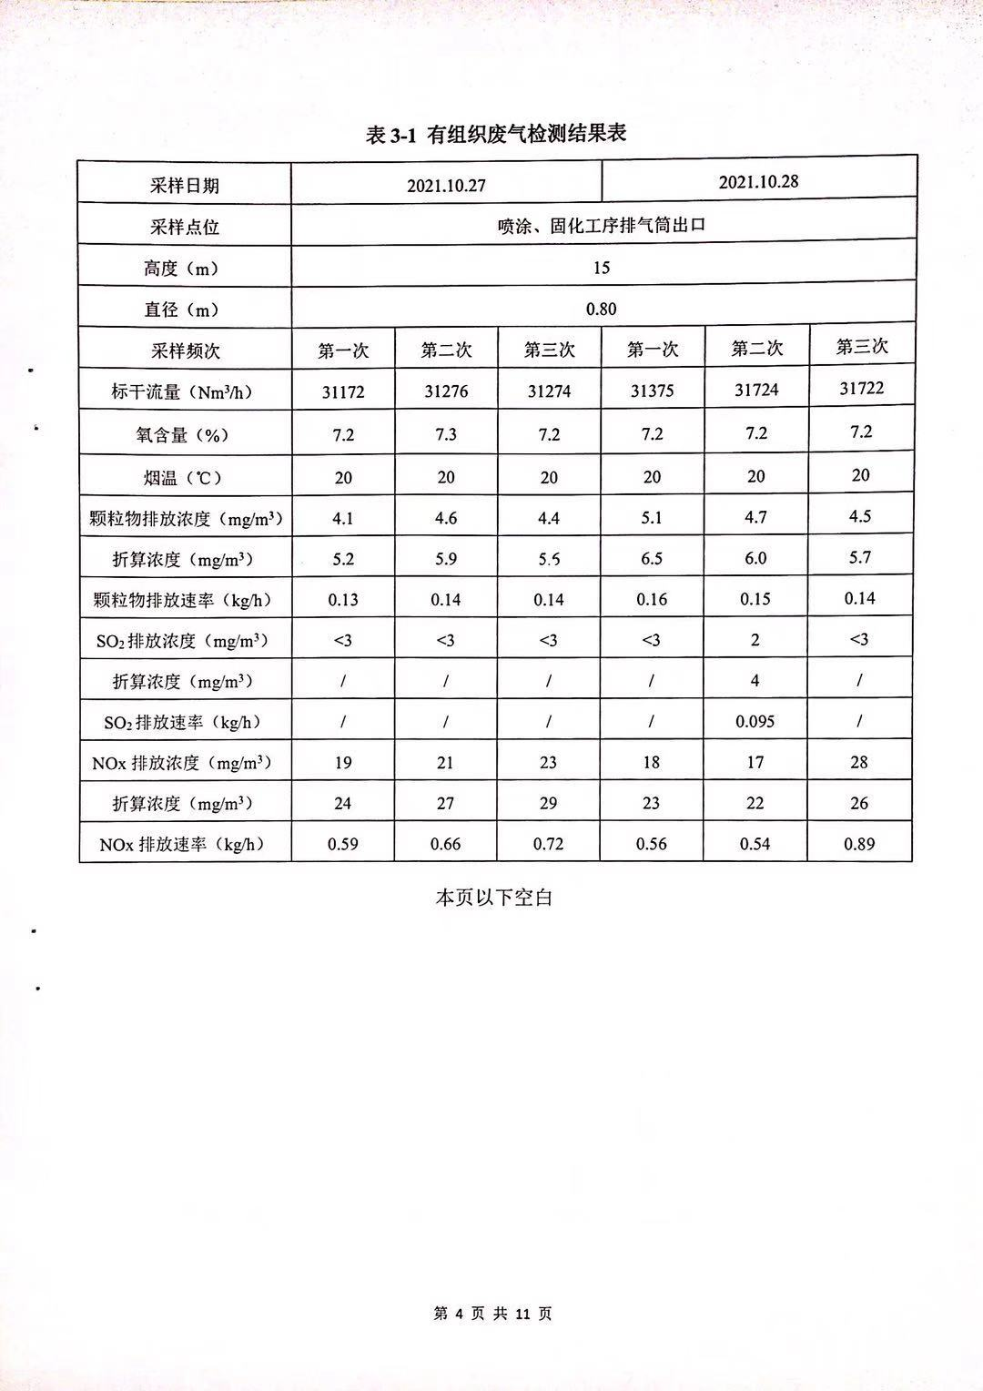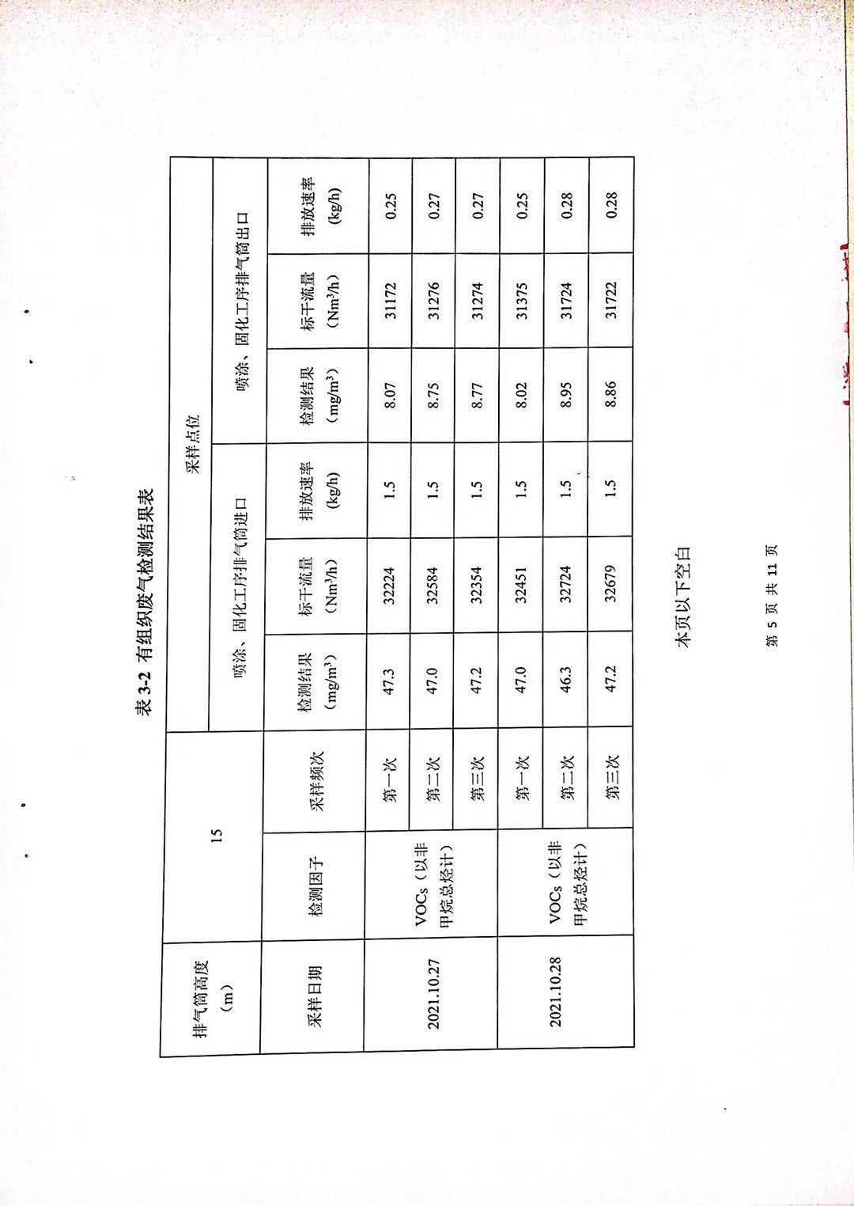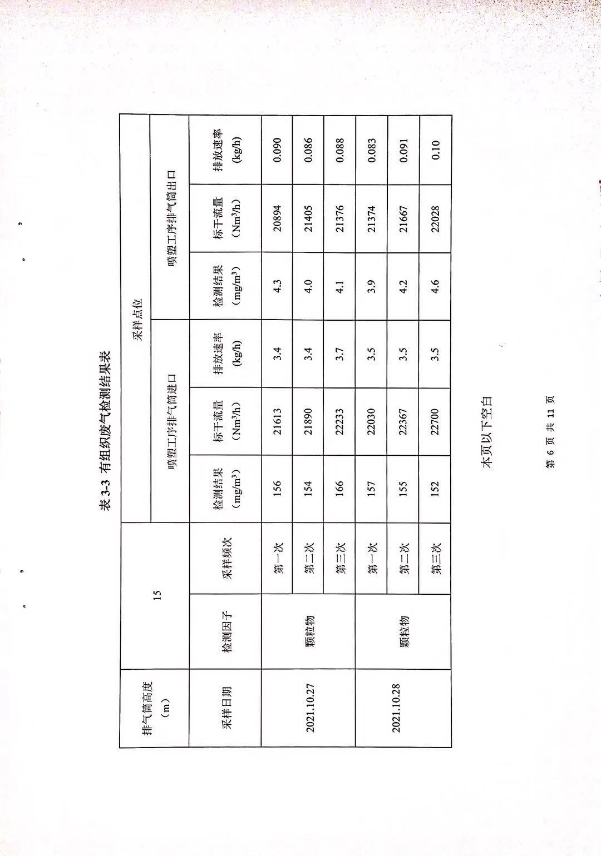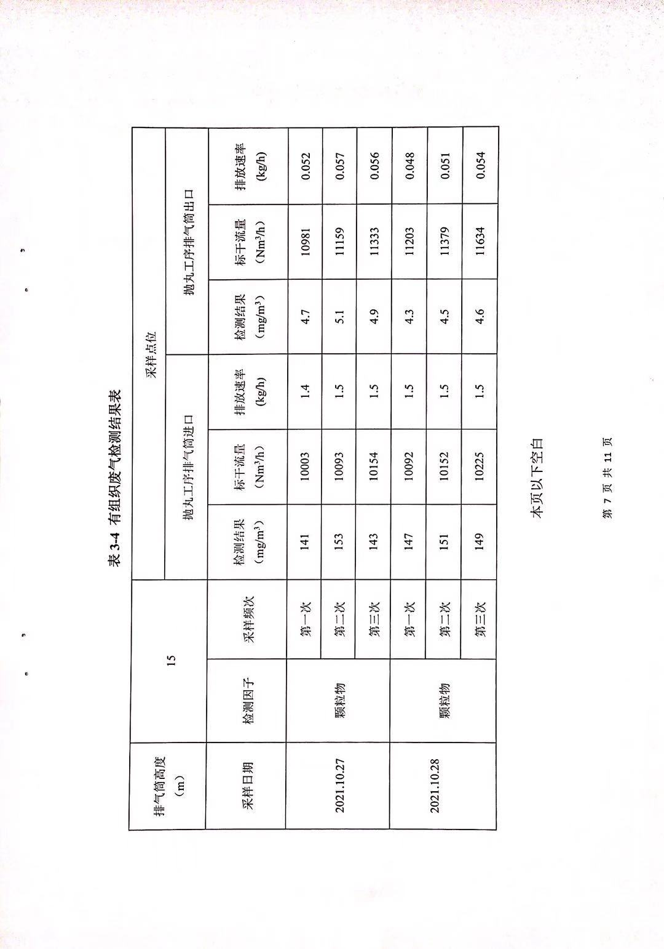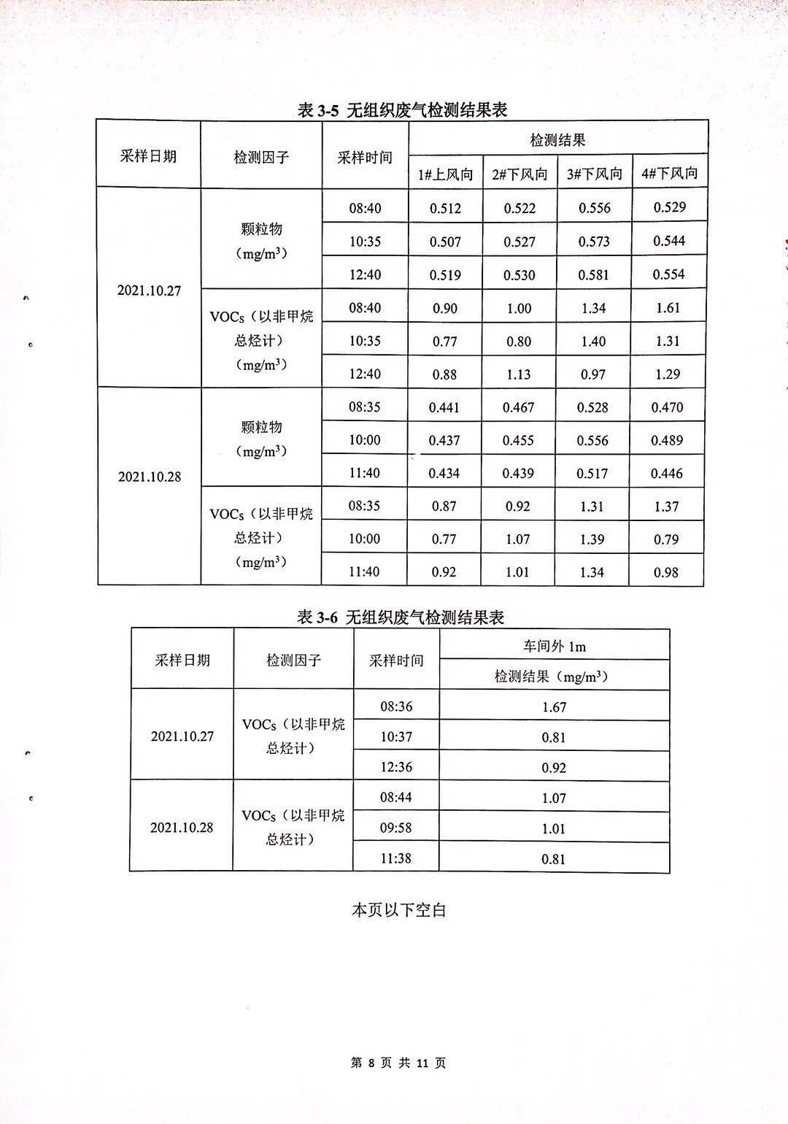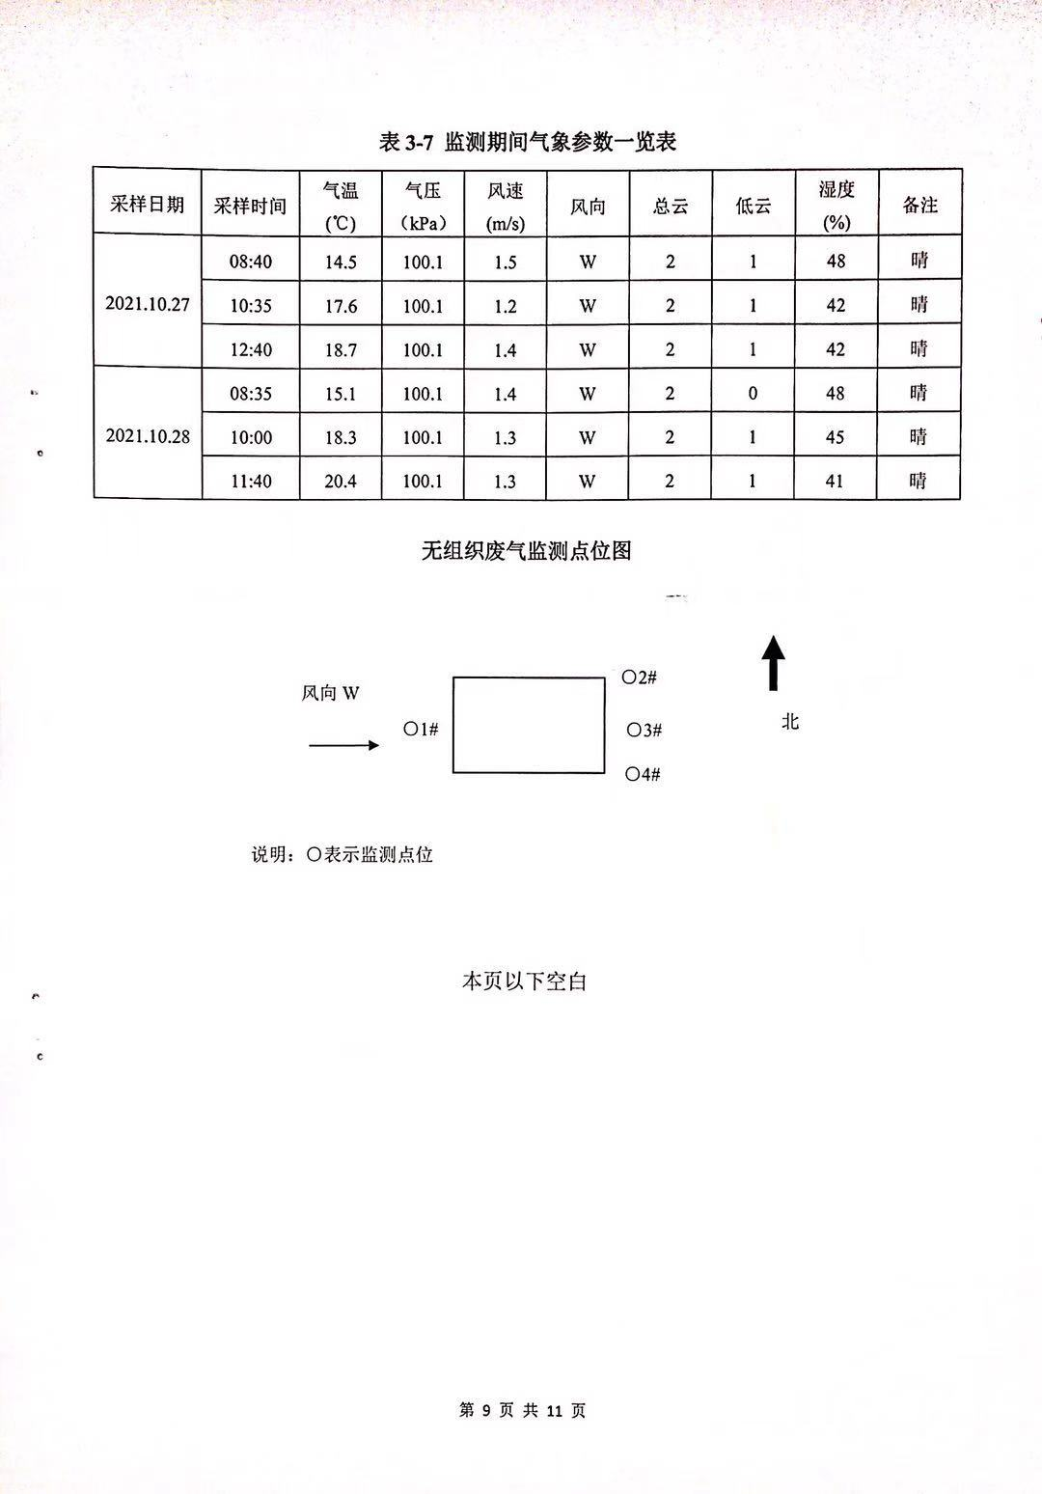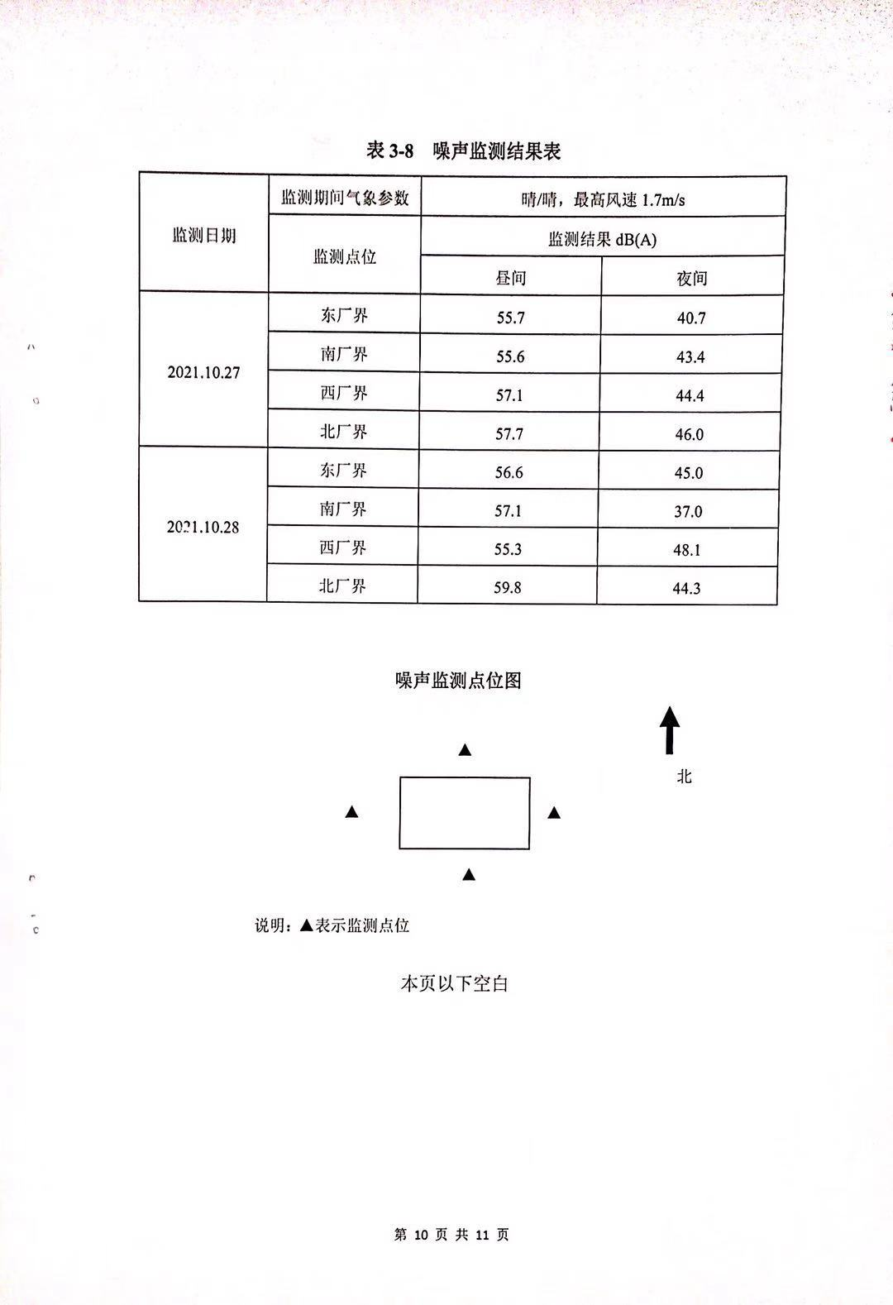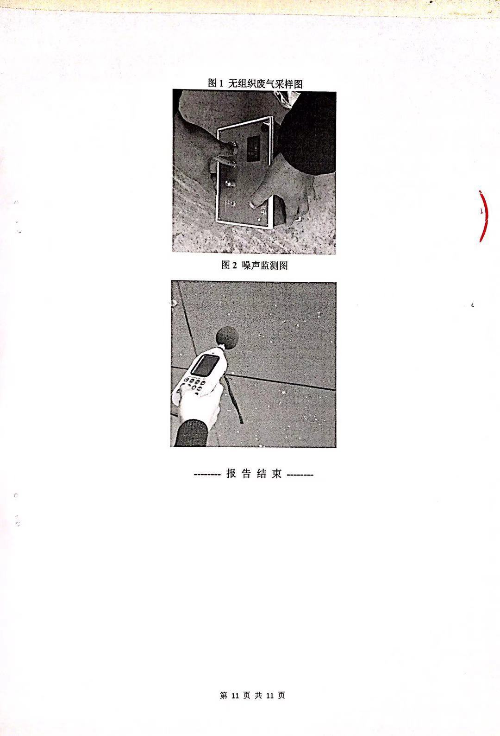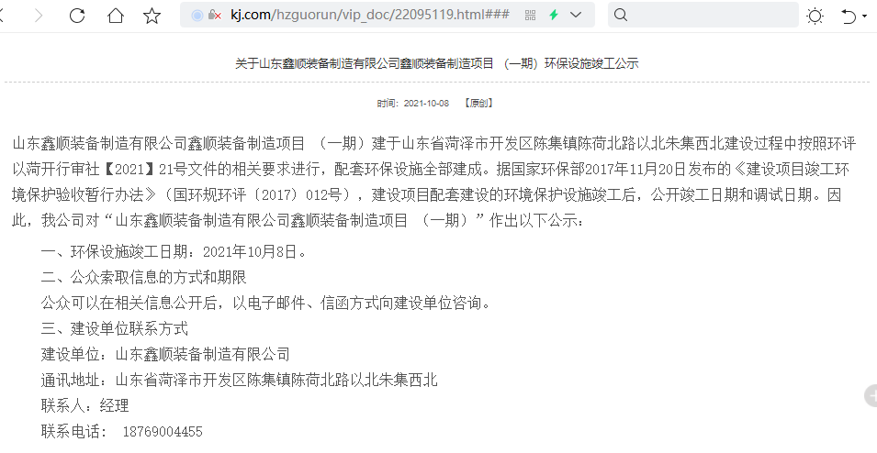
http://www.hzgrhbkj.com/hzguorun/vip_doc/22095119.html###

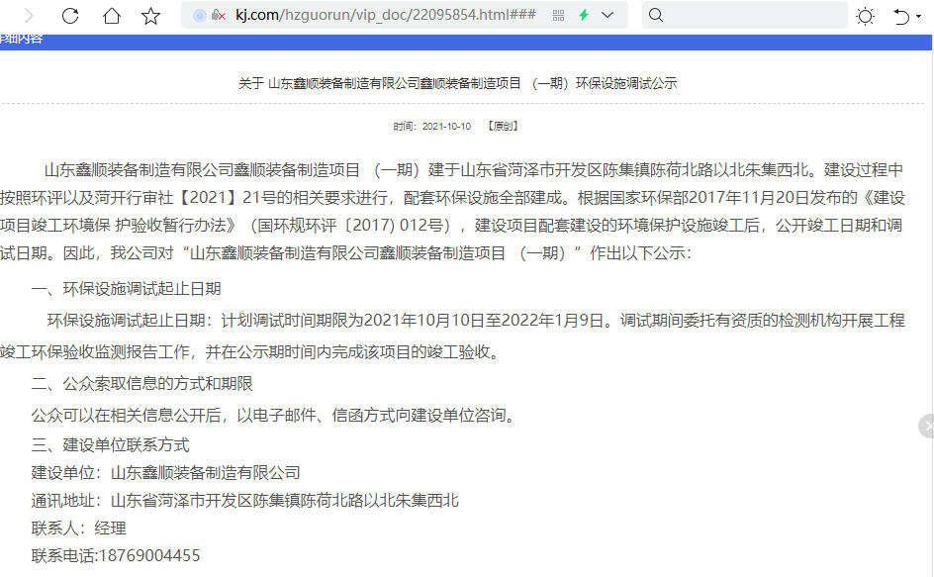
http://www.hzgrhbkj.com/hzguorun/vip_doc/22095854.html###

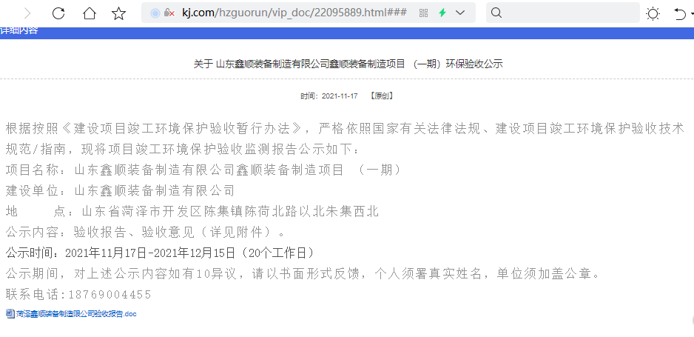
http://www.hzgrhbkj.com/hzguorun/vip_doc/22095889.html###

